

**ENCUESTA A NIVEL NACIONAL sobre USOS dados al ROPC por LOS PENSIONADOS que retiraron el total**

**PARA LA SUPERINTENDENCIA DE PENSIONES (SUPEN)**

INFORME DE RESULTADOS

**SETIEMBRE, 2020**

San José, 28 de setiembre, 2020

Señor

Rudy Corrales Vega

**División de Planificación y Normativa**

**SUPERINTENDENCIA DE PENSIONES**

Sus manos,

Asunto: Entrega del informe preliminar de la encuesta a nivel nacional **Usos dados al ROPC por los pensionados que retiraron el total**.

Estimado señor Corrales:

Nos complace hacerle entrega del informe preliminar de resultados de la encuesta a nivel nacional, contratada por la SUPEN, para conocer los usos dados al ROPC por los pensionados que lo retiraron en su totalidad. Adicional al presente documento, se le hace entrega de: (1) presentación en formato PowerPoint, (2) tablas de resultados con cruces de variables y gráficas en formato Excel y (3) base de datos del estudio con las 423 entrevistas efectivas en formato csv. El cuestionario o instrumento para la toma de datos se incluye como anexo.

En espera de su retroalimentación sobre el reporte y deseosa de que nuestro trabajo satisfaga sus expectativas y les sea de mucho valor para la toma de decisiones, me suscribo atentamente,



Tabla de contenidos

Tabla de Gráficos 4

I. Antecedentes 6

II. Objetivos 8

1. Objetivo general 8

2. Objetivos específicos 8

III. Aspectos Metodológicos 9

1. Población de estudio 9

2. Enfoque y técnica de campo 9

3. Diseño de cuestionario 9

4. Base de datos para selección de la muestra 10

5. Tamaño de muestra 10

6. Selección de la muestra 11

7. Fecha de campo 11

IV. Resumen Ejecutivo 12

V. Informe de Resultados 15

1. Perfil Demográfico 15

Género y Edad 15

Provincia de residencia 16

2. Perfil Socio-económico 17

Situación económica del hogar 17

Nivel educativo 18

Dependencia económica del pensionado 19

Percepción de ingresos por pensión 20

3. Perfil al Pensionarse 22

Sector y régimen del que se pensionó 22

Tiempo de pensionado 23

Tenencia de ahorros o ingresos adicionales al pensionarse 23

4. Condiciones de Vida Actuales 27

Valoración del estilo de vida como pensionado 27

Hábito de ahorro al estar pensionado 28

Actividades que realiza al estar pensionado 29

5. Usos Dados al ROPC 31

Monto retirado del ROPC 31

Tiempo de haber retirado el ROPC 32

Preferencia sobre retiro del ROPC 33

Monto que le queda del ROPC 34

Tiempo de duración del ROPC 35

Rubros en que gastó - invirtió el ROPC 35

Manejo actual del ROPC 37

Intención de gasto del ROPC 39

Nivel de satisfacción con el uso dado al ROPC 40

6. Recomendaciones al Pensionarse y para las OP 41

Preocupaciones de una persona al pensionarse 41

Percepción de la vida al pensionarse 42

Recomendaciones a futuros pensionados 43

Recomendaciones a operadoras de pensiones 44

VI. Conclusiones 46

VII. Recomendaciones 48

Anexo: Cuestionario 49

# Tabla de Gráficos

Gráfico 1. Composición de la muestra por género 15

Gráfico 2. Composición por grupo etario, total y según género 15

Gráfico 3. Composición por provincia de residencia 16

Gráfico 4. Condición económica del hogar, total y según perfil al momento de pensionarse 17

Gráfico 5. Composición por nivel educativo, total y según género 18

Gráfico 6. Distribución por nivel educativo agrupado, según situación económica del hogar 19

Gráfico 7. Cantidad de personas que dependen económicamente del entrevistado(a), total y según género 20

Gráfico 8. Percepción sobre los ingresos que recibe por su pensión 20

Gráfico 9. Sector en que laboraba al pensionarse, total y según género y nivel educativo 22

Gráfico 10. Régimen del que se pensionó 22

Gráfico 11. Tiempo de haberse pensionado, total y según género 23

Gráfico 12. Tenencia de ahorros adicionales al momento de pensionarse, total y según sector en que laboraba 24

Gráfico 13. Tipos de ahorros con los que contaba, total y según género 24

Gráfico 14. Tenencia de ingresos adicionales al momento de pensionarse, total y según sector en que laboraba 25

Gráfico 15. Tipos de ingresos con los que contaba, total y según género 26

Gráfico 16. Percepción de su estilo de vida actual, total y según calificación del ingreso por pensión 28

Gráfico 17. Motivos por los que considera que su estilo de vida es poco o nada confortable 28

Gráfico 18. Hábito de ahorrar, total y según género y tenencia de otros ahorros al momento de pensionarse 29

Gráfico 19. Actividades en que invierte el tiempo al estar pensionado(a), total y según género 30

Gráfico 20. Principal razón por la cual trabaja, total y según género y nivel educativo 30

Gráfico 21. Monto del ROPC retirado al pensionarse por rangos 31

Gráfico 22. Tiempo de haber retirado el ROPC, total y según edad 32

Gráfico 23. Decisión que hubiera tomado sobre el ROPC si hubiese podido escoger, total y según edad 33

Gráfico 24. Porcentaje que le queda del ROPC, total y según monto y tiempo de haberlo retirado 34

Gráfico 25. Tiempo que le duró el ROPC 35

Gráfico 26. Rubros en los que gastó o ha gastado el ROPC 36

Gráfico 27. Dueño(a) de casa en que invirtió parte del ROPC 37

Gráfico 28. Manejo del ROPC que le queda, total y según género 38

Gráfico 29. Porcentaje de interés o retorno mensual que recibe del dinero del ROPC que le queda 38

Gráfico 30. Rubros en los que piensa gastar el dinero del ROPC que le queda, total y según género 39

Gráfico 31. Nivel de satisfacción con el uso dado al ROPC, total y según situación económica del hogar 40

Gráfico 32. Principales preocupaciones de una persona que se va a pensionar 41

Gráfico 33. Frase que describe mejor su percepción de la vida al pensionarse, total y según edad 42

Gráfico 34. Recomendaría a las personas trabajadoras tratar de contar con otros ingresos al pensionarse 43

Gráfico 35. Planes de ahorro para la pensión que recomendaría, además del ROPC 43

Gráfico 36. Formas en que una Operadora podría ayudar a las personas en la administración de los recursos de su pensión 44

Gráfico 37. Sugerencias que daría a una Operadora de Pensiones 45

# I. Antecedentes

La Superintendencia de Pensiones (Supen) es una institución que, dentro de sus funciones regulares, propone al Consejo Nacional de Supervisión del Sistema Financiero (Conassif) reglamentos que dirijan el actuar de los participantes en el Sistema Nacional de Pensiones. Además, en su rol de asesor técnico, es frecuentemente consultada por organismos tomadores de decisiones, donde resulta de especial interés la Asamblea Legislativa, quienes solicitan dentro de su actividad de análisis, estudios y criterios para la formulación de proyectos que derivan en leyes de la República.

Los requerimientos de estos clientes están asociados a obtener diagnósticos del Sistema Nacional de Pensiones, en donde se hace necesario caracterizar determinados grupos de la población, y conocer su comportamiento, a efecto de medir el impacto que la normativa pueda causarles.

Con la madurez del Régimen Obligatorio de Pensiones Complementarias (ROPC) y el correspondiente incremento en el otorgamiento de sus pensiones, ha surgido presión de determinados sectores por acceder en un sólo tracto a los recursos que los afiliados tuvieran acumulados en sus respectivas cuentas del ROPC. Dentro de la evidencia internacional, existen estudios que han demostrado que afiliados con acceso a estos recursos los han utilizado para consumo y en menos de cinco años han agotado sus saldos, no pudiéndose afirmar que estos ahorros hayan resultado en una mayor protección para la vejez.

El Plan Estratégico de la Supen previó que este tipo de mediciones se efectuaran en Costa Rica con el propósito de realizar mejores diagnósticos, con una base científica más sólida, para delinear con claridad las propuestas normativas que dicten para los futuros pensionados, siendo uno de los objetivos estratégicos de la Supen proteger a los afiliados y fortalecer las prestaciones y con ellas el bienestar de los adultos mayores.

Al no contar con un estudio similar en el país, se planteó el requerimiento de conocer los usos que han hecho los pensionados del ROPC que accedieron a sus ahorros mediante la figura del retiro total. Para tal efecto, la Supen contrató los servicios de la empresa XLTec, dedicada a la Investigación de Mercados, para realizar una encuesta a nivel nacional entre dicho conjunto de pensionados e indagar sobre el tema de interés referido.

La información obtenida por medio de este estudio servirá de guía para futuros proyectos normativos y para asesorar a las partes interesadas, con información pertinente, que caracteriza los usos y condiciones que han mediado para los pensionados posterior al retiro del ROPC.

El presente documento es el informe de resultados de dicha investigación. Su contenido se ha dividido en siete capítulos enfocados en los siguientes aspectos: **I.** Antecedentes, **II.** Objetivos, **III.** Aspectos metodológicos, **IV.** Resumen Ejecutivo, **V.** Informe de Resultados, **VI.** Conclusiones, **VII** Recomendaciones y, por último, se anexa el cuestionario utilizado para la encuesta.

# II. Objetivos

## Objetivo general

Realizar una encuesta a nivel nacional por medio de la cual se conozcan, de manera representativa, los usos que los pensionados que retiraron el total del ROPC han dado a estos recursos.

## Objetivos específicos

1. Determinar el perfil demográfico y socioeconómico de los pensionados que retiraron la totalidad del ROPC.
2. Determinar el perfil de dicha población al pensionarse, en relación con sector para el que laboraba (público o privado), régimen del que se pensionó, tiempo de pensionado, ingresos y ahorros adicionales con los que contaba al momento de pensionarse.
3. Identificar las condiciones de vida de estos pensionados y las actividades a las que se dedican.
4. Comprender a profundidad el uso dado al ROPC por los pensionados que lo retiraron en su totalidad y el nivel de satisfacción que sienten al respecto.
5. Consultar sobre las recomendaciones que darían estos pensionados a personas trabajadoras que aún no se pensionan, para que estén mejor preparados cuando llegue ese momento y a las operadoras de pensiones para que ayuden a las personas a administrar mejor los recursos de su pensión.

# III. Aspectos Metodológicos

## Población de estudio

La encuesta está dirigida a las **personas pensionadas, habitantes de Costa Rica (con cobertura nacional), que hayan retirado en un sólo tracto el ROPC** desde enero 2011 hasta el 30 de junio de 2020.

Esta población corresponde a personas cuya pensión complementaria, dada su acumulación de saldos, no cubría el 10% de su pensión del régimen básico y por lo tanto tuvieron derecho a ejercer un retiro de un solo tracto del total de ahorrado, esto de acuerdo con la regulación vigente.

Documento de contratación referencia: **2020CD-000167-0004900001**.

## Enfoque y técnica de campo

Estudio de tipo **cuantitativo**, con muestra seleccionada de manera **aleatoria**.

Encuesta aplicada mediante **entrevista telefónica** con duración de 12 a 20 minutos por persona.

## Diseño de cuestionario

El cuestionario fue diseñado por XLTec, agencia de investigación de mercados contratada para realizar el estudio, con la guía del Encargado General de la Contratación por parte de la Supen y de otros colaboradores de dicha institución.

La versión final de este instrumento fue aprobada por el Encargado General de la Contratación previo al inicio del trabajo de campo.

## Base de datos para selección de la muestra

Para la selección de la muestra, se recibió una base de datos por parte del Encargado General de la Contratación, la cual contenía la lista de afiliados que cumplen con las características de la población de interés, con su nombre y apellidos, género, tipo y número de identificación, fecha de nacimiento, números de teléfono disponibles en la Supen y de Operadoras de Pensiones que brindaron el dato de contacto de sus afiliados, régimen y año en que se pensionó, provincia de residencia registrada, edad al momento de pensionarse y fecha de defunción si el afiliado había fallecido.

Dicha base excluía personas cuyo monto total del ROPC retirado fuera inferior a 100 mil colones, pues había una cantidad importante de individuos con esta característica e incluirlos en la muestra con un monto tan bajo se consideró podría tener un efecto de sesgo en los resultados del estudio, dado el propósito por el cual se estaba realizando el mismo.

A partir de dicha base, se depuró la lista de personas a considerar en la selección de la muestra con los siguientes ajustes:

* 1. eliminar casos sin número de teléfono o correo electrónico, pues no habría forma de contactarlos
  2. excluir casos con menos de 55 años de edad, para evitar al máximo la incidencia de beneficiarios en la muestra (de ocurrir, al hacer la encuesta fueron descartados), y
  3. eliminar los pensionados de quienes se tenía registro que ya habían fallecido

## Tamaño de muestra

Al realizar la contratación, la Supen estableció como requisito que el estudio debía tener un tamaño de muestra que garantizara un **error de muestreo no mayor al 5%**, esto fue establecido en al menos **400 casos** para un **margen de error de 5% a nivel general de los resultados**.

La muestra final obtenida fue de **423 casos efectivos**.

## Selección de la muestra

A partir de la base final se seleccionó la muestra por el **método de salto sistemático de arranque aleatorio**, con la base ordenada por régimen, provincia, género, edad y fecha en que se pensionó. Este método garantiza dos aspectos de interés: (1) que la muestra sea aleatoria y (2) que se distribuya de manera proporcional a la base total para las variables por las cuales ésta estaba ordenada, lo cual contribuye a que sea representativa de la población de estudio.

Dado que no todos los teléfonos estaban actualizados o correspondían ya a la persona que se deseaba entrevistar, se hicieron reemplazos con muestras espejo (seleccionadas con la misma metodología, pero con diferente arranque aleatorio), esto después de realizar al menos seis intentos de contactar al entrevistado en diferentes horarios y días de la semana o cuando se confirmaba, hablando con quien atendía la llamada, que la persona no podría ser localizada en el número de referencia.

Cabe señalar que, como el interés principal -según el margen de error de muestreo solicitado- era por los resultados generales de la población de estudio, no se establecieron cuotas por variable alguna, sino que se buscó la representatividad de la población como un todo, no requiriéndose ponderaciones para el análisis.

## Fecha de campo

La encuesta se llevó a cabo **entre el** **28 de agosto y el 11 de setiembre de 2020**.

Es importante mencionar que se controló que el campo fuera realizado en fechas donde los medios y grupos de interés no tuvieran noticias o discusiones de alcance público relacionadas con el tema de la encuesta, para evitar sesgos en las respuestas.

# IV. Resumen Ejecutivo

Perfil demográfico y socioeconómico

* 2 de cada 3 entrevistados son hombres, al igual que en la población de estudio.
* 80% tienen entre 61 y 70 años de edad. Edad promedio: 66 años.
* 40% residen en San José (mayor que la población total costarricense, que es 33%).
* Nivel de escolaridad: 38% con primaria o menos, 22% con secundaria o técnica y 39% con universidad o superior. Género femenino con mejor nivel educativo.
* Clasificación por nivel socioeconómico: a 28% el presupuesto apenas les alcanza para sobrevivir (DE), a 17% les alcanza pero con privaciones (C3), 40% viven bien pero cuidando el presupuesto (C1C2) y a 15% no les falta nada (AB).
* La condición económica del hogar es mejor a mayor escolaridad, conforme menor la edad (porque aumenta el nivel educativo), si tenían otros ahorros o ingresos al pensionarse, si se pensionaron de sector público y si pertenecían a un régimen distinto de la CCSS.
* 77% de hombres con al menos una persona que depende económicamente de ellos, mientras que 47% de las mujeres no tienen dependientes de este tipo.
* 54% perciben sus ingresos por pensión como “suficientes” o “más que suficientes”, en tanto que 45% los clasifican como “insuficientes”, resultado altamente relacionado con el nivel socioeconómico, educativo, y sector y régimen del que se pensionaron.

Perfil al pensionarse

* 43% pertenecían al sector público al pensionarse y 57% al privado. Mayor proporción de mujeres en sector público y también más altos niveles de escolaridad en éste.
* 88% pertenecía el régimen de la CCSS, 8% al Magisterio y 4% a otros. Régimen con alto impacto en monto de ROPC retirado, situación económica del hogar y percepción de la pensión recibida.
* 80% se pensionaron hace 7 años o menos.
* 44% contaban con otros ahorros al pensionarse (en banco, asociación solidarista, plan voluntario o cooperativas principalmente) y 24% tenían otros ingresos (otro trabajo o negocio propio en mayor medida), 13% los tenían ambos y 44% ninguno.

Condiciones de vida actuales

* 9 de cada 10 valoran su estilo de vida como algo o muy confortable (43% “muy” y 45% “algo”), sólo 11% la consideran poco o nada confortable.
* Variaciones entre “algo” y “muy” confortable se asocian de manera significativa con variables que reflejan la situación económica del entrevistado: conforme mejor es ésta, más personas siente que su estilo de vida es muy confortable.
* 9 de cada 10 de quienes piensa que su vida es poco o nada confortable lo dicen porque no les alcanza el dinero.
* 56% ahorran y 36% lo hacen todos los meses, incidencia que es mucho mayor entre quienes contaban con otros ahorros al pensionarse y conforme mejor es la situación económica.
* Compartir con la familia es la principal actividad que realizan estas personas. 29% aún trabajan, la mitad de ellos porque necesitan dinero, resto lo hacen por ocupar la mente o sentirse útiles.

Usos dados al ROPC

* 32% recibieron 5 millones de colones o más, 35% de 1 millón a menos de 5 millones y el restante 33% de 100 mil a menos de 1 millón.
* Mayor penetración de montos altos en género femenino, edades más jóvenes, mayores niveles educativos, personas con mejor nivel socioeconómico, sector público y regímenes distintos de la CCSS.
* 42% retiraron el ROPC hace menos de 3 años y 84%, hace menos de 7 años.
* 75% dicen que, de haber podido escoger, igual hubieran retirado todo el ROPC en un solo tracto. Entre las personas con condiciones económicas más vulnerables hay una mayor porción que muestran intención de haberlo dejado para recibir un apoyo económico mensual, esto a pesar de que su monto recibido tiende a ser más bajo, según refleja este estudio.
* A la fecha del estudio, 53% ya no tienen dinero del ROPC (porcentaje que va en aumento conforme más tiempo ha pasado desde que lo recibieron), mientras que 12% lo conservan todo.
* Entre quienes ya no tienen ROPC, a 54% les duró menos de un año y 85% lo gastaron en menos de 3 años.
* Aunque es variada la lista de rubros en que lo invirtieron-gastaron, los más mencionados son: mejoras de la casa, gastos del día a día, pagar deudas y gastos médicos.
* Quienes aún tienen dinero del ROPC, 50% lo mantienen disponible para hacer frente a alguna necesidad y 48% lo invirtieron a plazo. 56% no saben qué nivel de retorno o interés les está generando.
* Aquellos que aún tienen de este dinero lo piensan usar en mayor medida para gastos del día a día (23%), viajar-pasear (22%), gastos médicos (21%) y emergencias o imprevistos (19%).
* 62% están muy satisfechos con el uso dado al ROPC, porcentaje que baja a 48% entre las personas cuyos ingresos apenas les alcanzan para sobrevivir. 28% están algo satisfechos.

Recomendaciones al pensionarse y para las OP

* 7 de cada 10 consideran que la principal preocupación al pensionarse es quedarse sin dinero o tener menos ingresos.
* 17% tienen una expectativa negativa en cuanto a la cantidad de años que quedan por vivir al pensionarse, 53% una intermedia y 28% una positiva (“hay muchos años por delante”).
* 96% recomendarían a los trabajadores tratar de contar con ingresos adicionales para mejorar su economía al pensionarse.
* De las operadoras de pensiones esperarían más capacitación y asesoría financiera para la pensión, planes de ahorro o inversión, información oportuna y buena administración-mejores rendimientos.
* Un 19% indica entre las recomendaciones “entregar total del ROPC”, esto en mayor medida mencionado por quienes no trabajan, no tenían otros ingresos al pensionarse, retirados del sector público, de regímenes diferentes de la CCSS, con mayor nivel educativo, que recibieron más dinero del ROPC y en edades más jóvenes.

# V. Informe de Resultados

## Perfil Demográfico

### Género y Edad

La población de estudio, según la base de datos recibida, se conforma por dos tercios de hombres y un tercio mujeres, misma proporción que presenta la muestra de este estudio, según se puede apreciar en el Gráfico 1.

**Gráfico 1. Composición de la muestra por género**

*n = tamaño de muestra - (D3)*

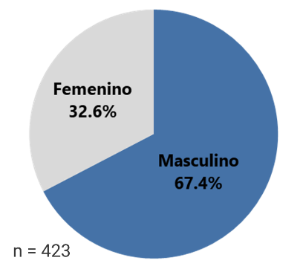

El 80% de entrevistados se encuentra entre 61 y 70 años de edad (promedio 66y rango 54 a 81). Aunque el promedio de edad entre hombres y mujeres no varía mucho (67 y 65 respectivamente), se puede apreciar en el Gráfico 2 que 58% de las mujeres tienen 65 años o menos, mientras que en varones esta proporción es de 46%, es decir, la población femenina tiende a ser más joven.

**Gráfico 2. Composición por grupo etario, total y según género**

*n = tamaño de muestra - (S3 x D3)*

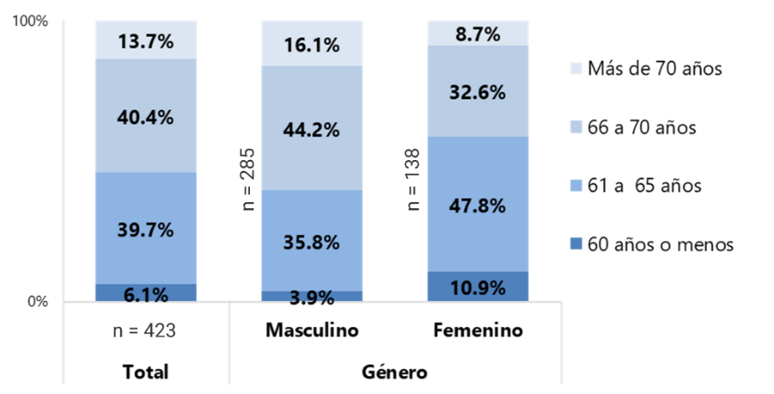

### Provincia de residencia

La provincia de residencia es una variable que podía cambiar en relación con la información registrada para la población de estudio, dada la movilidad habitacional de las personas; no obstante, los resultados se mantienen muy similares, lo que podría implicar que las personas siguen viviendo donde residían al momento de pensionarse.

En relación con la distribución de la población costarricense, según proyecciones del INEC para 2018, hay una mayor concentración de pensionados de la población de estudio en San José, pues a nivel nacional 33% de personas habitan en esta provincia, mientras que en la muestra son 39%, según se observa en el Gráfico 3. Por el contrario, en Alajuela reside un 20% de costarricenses, pero de la población de interés sólo 14% son de esta provincia.

**Gráfico 3. Composición por provincia de residencia**

*n = tamaño de muestra - (S2)*

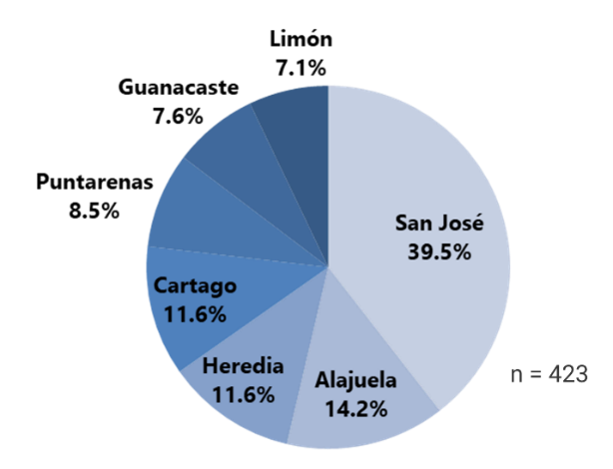

## Perfil Socio-económico

### Situación económica del hogar

28% de los entrevistados afirman que los ingresos del hogar apenas les alcanzan para sobrevivir, proporción que es alta si se compara con el nivel de pobreza total país, que según fuentes oficiales era de 21% a finales de 2019; no obstante, si bien pudiera tratarse de una característica de la población de estudio, también podría ser reflejo de la afectación por COVID-19, que bien es sabido ha deteriorado el nivel de ingresos en los hogares costarricenses.

Por otro lado, 65% de los entrevistados afirman tener una buena situación económica; pero notamos diferencias importantes, donde los pensionados que contaban con ahorros o ingresos adicionales al momento de pensionarse reportan un mejor nivel económico que aquellos sin ahorros o ingresos adicionales (ver Gráfico 4).

Otras dos variables que marcan variaciones significativas son el sector en que laboraba y el régimen del que se pensionó, mostrando el mejor nivel económico los pensionados de sector público y de regímenes diferentes de la CCSS (también se muestra en Gráfico 4).

**Gráfico 4. Condición económica del hogar, total y según perfil al momento de pensionarse**

*n = tamaño de muestra - (V3 x P3-P5-R2-D1)*

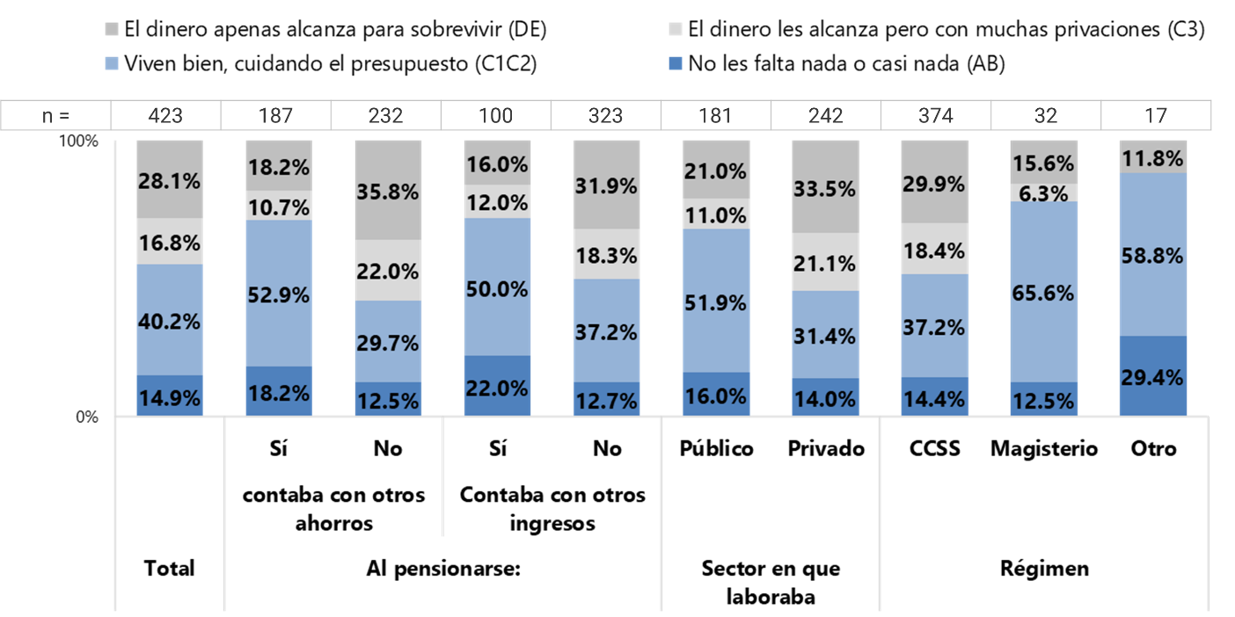

También presentan diferencias en la condición económica de los hogares el nivel educativo y la edad, donde -como es de esperar- conforme más alta es la escolaridad mejor es el nivel de ingresos, mientras que a mayor edad menor el ingreso, lo cual se debe a que los pensionados de más edad reportan un nivel de escolaridad más bajo, como se verá en la siguiente sección.

### Nivel educativo

Los resultados muestran amplia diversidad en el nivel educativo de los pensionados que recibieron la totalidad del ROPC, donde 38% alcanzaron primaria o menos y 39% universidad o más, con un 22% en una posición media de secundaria o educación técnica.

En el Gráfico 5 se puede apreciar que el género femenino presenta un mayor nivel educativo que el masculino, habiendo 51% de las mujeres alcanzado universidad o más, porcentaje que en hombres es de 34%.

**Gráfico 5. Composición por nivel educativo, total y según género**

*n = tamaño de muestra. NS/NR = no sabe, no responde - (S1 x D3)*

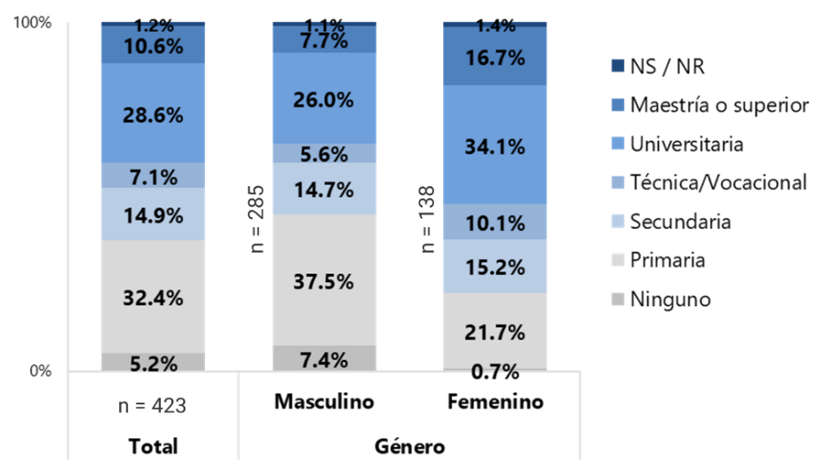

Como se indicó antes, también hay diferencias en la condición económica del hogar asociadas al nivel académico, pero resulta interesante la marcada división que se presenta entre los dos grupos socioeconómicos altos (AB - C1C2) y los dos bajos (C3 - DE), teniendo los primeros una incidencia de 57% de universidad o más, la cual cae a 17%-18% en los niveles bajos, según se muestra en el Gráfico 6.

Esta agrupación de los dos niveles económicos más altos y los dos más bajos, al ser similares entre sí y con diferencias respecto a los otros, se manifiesta con regularidad a lo largo de los resultados del estudio en los casos en que la condición económica marca una variación.

**Gráfico 6. Distribución por nivel educativo agrupado,** **según situación económica del hogar**

*n = tamaño de muestra - (S1 x V3)*

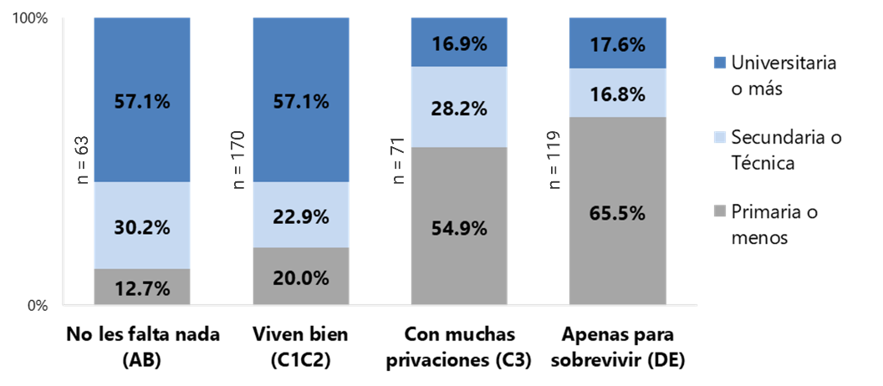

Otra variable que presenta una correlación con el nivel educativo es la edad, donde a mayor edad menor grado de escolaridad, sobre todo en los más jóvenes se reduce la incidencia de primaria o menos (55% en personas con más de 70 años, 43% en grupo de 66 a 70 años, 32% en rango de 61 a 65 años y 0% en menores de 61 años).

De igual forma, se marca una diferencia entre provincias del GAM vs. Resto del país, pues más del 40% cuentan con estudios universitarios o superiores en las primeras, porcentaje que no llega a 30% en el segundo grupo de provincias.

### Dependencia económica del pensionado

Cerca de la mitad de las mujeres pensionadas que recibieron todo el ROPC no tienen personas que dependan económicamente de ellas. No pasa lo mismo en el caso de hombres, grupo en que casi 90% de entrevistados afirman tener al menos una persona que depende económicamente de ellos (ver Gráfico 7). Esto, sin embargo, no afecta la apreciación de ambos géneros sobre la situación económica del hogar, es decir, no genera diferencias relevantes en esa variable, aunque sí es ligeramente mejor percibida entre mujeres. Por otra parte, se observa mayor dependencia de 2 o más personas en niveles socioeconómicos bajos (59% y 55% en C3 - DE respectivamente, versus 35% y 41% en AB - C1C2).

**Gráfico 7. Cantidad de personas que dependen económicamente del entrevistado(a), total y según género**

*n = tamaño de muestra. NS/NR = No sabe, no responde - (V1 x D3)*

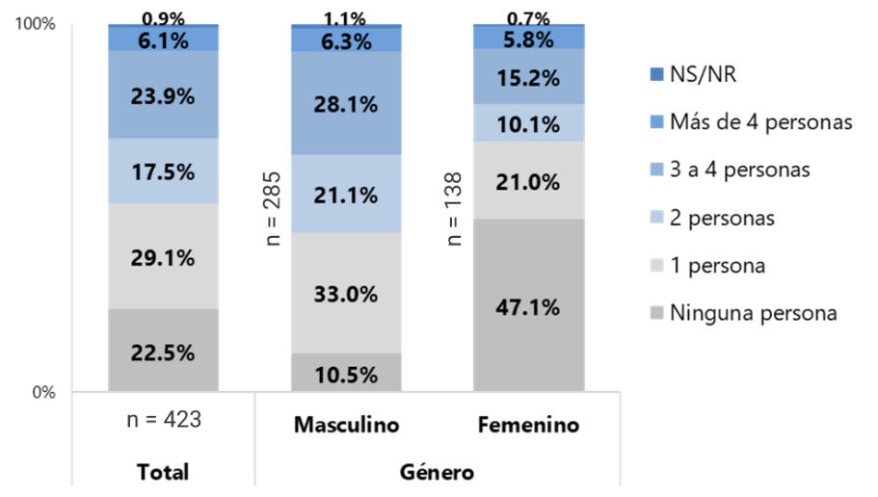

### Percepción de ingresos por pensión

Los ingresos recibidos por la pensión se perciben como “suficientes” o “más que suficientes” por el 54% de los entrevistados (ver Gráfico 8), con una mejor valoración por parte de las mujeres (60% en esas dos categorías vs. 51% para hombres), lo cual sería de esperar considerando el mejor nivel educativo observado en ellas. De igual forma, la percepción es más positiva conforme mayor el nivel educativo y el socioeconómico (“insuficientes” pasa de 57% en primaria o menos a 49% en secundaria o técnica y a 32% en universidad o más, mientras que “suficientes” es mayor a 60% en AB - C1C2 y, menor a 35% en C3 - DE).

**Gráfico 8. Percepción sobre los ingresos que recibe por su pensión**

*n = tamaño de muestra. NS/NR = No sabe, no responde - (V2)*

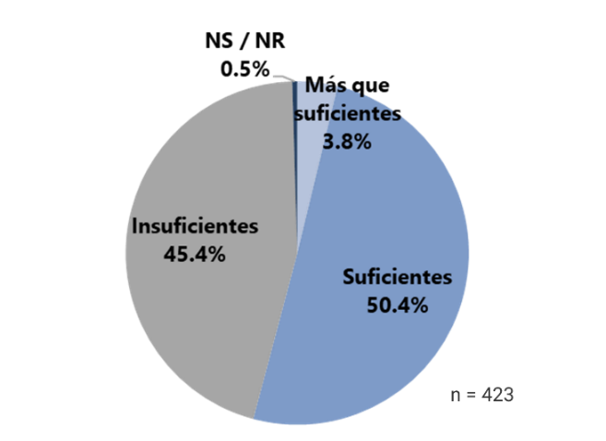

Dado que la situación económica del hogar se reporta mejor entre los pensionados del sector público y de los regímenes diferentes de la CCSS, estas variables también presentan una mejor calificación de los ingresos por pensión (por ejemplo, en sector privado “suficientes” y “más que suficientes” da 43%, dato que en sector público es 69%; por otro lado, en régimen de la CCSS es 51% y sube por encima de 75% en otros regímenes).

En el caso del monto retirado del ROPC, es el grupo con un retiro de 5 millones de colones o mayor el que genera una diferencia en la apreciación de la pensión que recibe, con 73% calificándola como “suficiente” o “más que suficiente”, resultado que cae a 43% - 47% entre quienes recibieron menos dinero.

Cabe señalar que -contrario a lo que podría esperarse- ni el nivel económico del hogar ni la percepción del ingreso por pensión marcan una diferencia de peso en la proporción de pensionados que trabajan (27% en niveles AB - C1C2 y 32% en niveles C3 - DE, 26% entre quienes consideran los ingresos por pensión “suficientes” y “más que suficientes” y 32% para “insuficientes”).

## Perfil al Pensionarse

### Sector y régimen del que se pensionó

43% de los entrevistados pertenecían al sector público al pensionarse y 57% al privado. Se puede observar en el Gráfico 9 que hay una más alta proporción de mujeres en sector público, así como significativo mayor nivel educativo en el mismo; ambos casos consistentes con resultados antes vistos de más alta escolaridad en el género femenino y mejor nivel de ingresos en pensionados de sector público.

**Gráfico 9. Sector en que laboraba al pensionarse, total y según género y nivel educativo**

*n = tamaño de muestra - (R2 x D3-S1)*

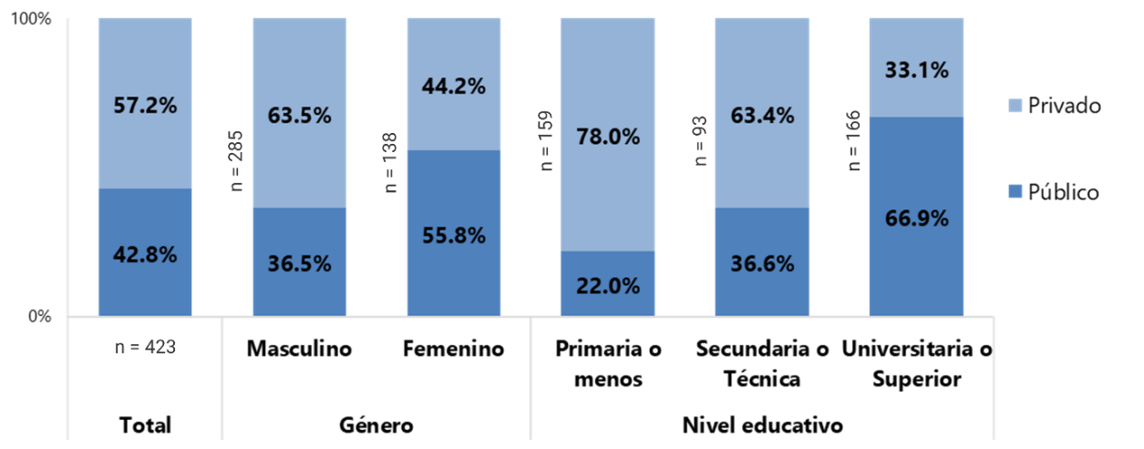

En cuanto al régimen del que se pensionó, en proporción a la población de estudio, 88% pertenecían a la CCSS, como se muestra en el Gráfico 10.

**Gráfico 10. Régimen del que se pensionó**

*n = tamaño de muestra - (D1)*

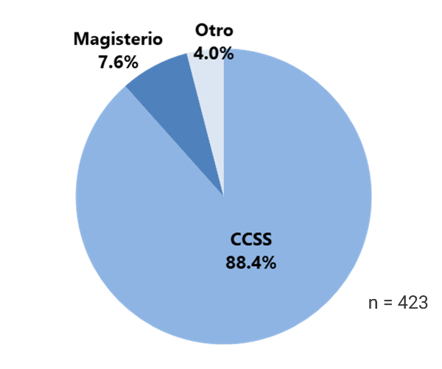

Aunque los otros tipos de regímenes pesan poco sobre la población total, evidencian diferencias importantes en el monto retirado de ROPC, la pensión que se recibe, el nivel económico del hogar y otros resultados que se verán más adelante; todo esto de la mano con que son regímenes con mayor presencia de personas con nivel de escolaridad más alto.

### Tiempo de pensionado

80% de los entrevistados se pensionaron hace 7 años o menos. Nótese en el Gráfico 11 que no hay diferencias de peso entre géneros en cuanto al tiempo de pensionados, esto a pesar de las diferencias de edades presentadas en el capítulo 1 de este informe de resultados, donde se veía que las mujeres son más jóvenes, lo que podría indicar que éstas se pensionan a menor edad que los hombres.

**Gráfico 11. Tiempo de haberse pensionado, total y según género**

*n = tamaño de muestra - (D2 x D3)*

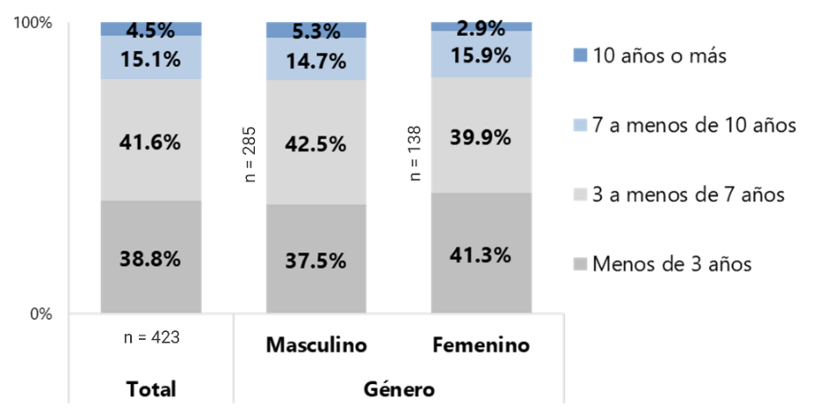

### Tenencia de ahorros o ingresos adicionales al pensionarse

44% de los entrevistados contaban con ahorros adicionales al momento de pensionarse, con una marcada diferencia según trabajaran en sector público (56%) o privado (35%), como se puede apreciar en el Gráfico 12, y que tiene sentido considerando la mayor incidencia de nivel económico bajo en sector privado.

**Gráfico 12. Tenencia de ahorros adicionales al momento de pensionarse, total y según sector en que laboraba**

*n = tamaño de muestra. NS/NR = No sabe, no responde - (P3 x R2)*

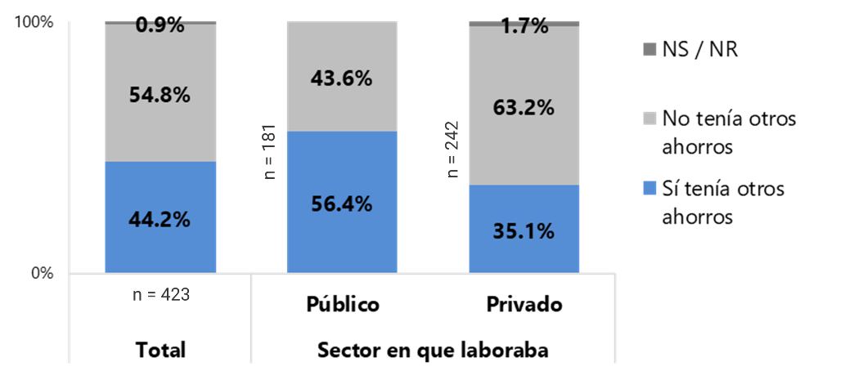

También de manera consistente, conforme aumenta la edad menos proporción de personas contaban con ahorros adicionales al pensionarse (en secciones previas se mostró que el nivel económico baja conforme mayor es la edad y que también el nivel educativo desciende).

Los tipos de ahorros con que contaban se pueden observar en el Gráfico 13. Domina ahorro en bancos, seguido de asociación solidarista. Nótese la mayor incidencia de asociación solidarista y plan voluntario de pensión en mujeres y más cooperativas en el caso de hombres.

**Gráfico 13. Tipos de ahorros con los que contaba, total y según género**

*n = tamaño de muestra. Respuesta múltiple - (P4 x D3)*

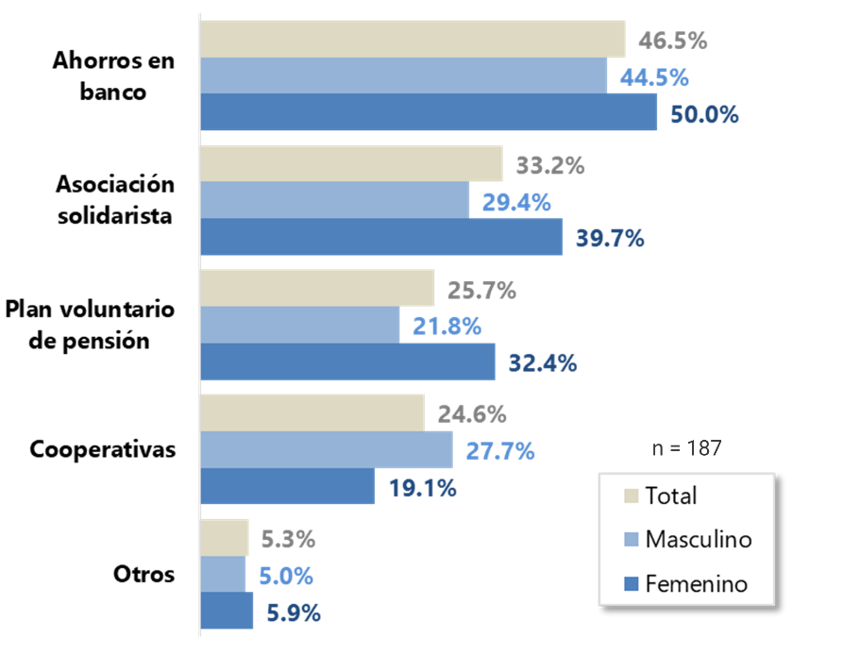

Otras diferencias que se presentan en los tipos de ahorros con que contaban se dan por edad: conforme mayor la persona más tenencia de ahorros en bancos (extremos en los rangos de edad pasan de 38% en menores de 61 años a 60% en mayores de 70 años, esto dentro de aquellos que dijeron tener algún ahorro), y entre más jóvenes los pensionados un mayor porcentaje afirma que tenía ahorros en asociación solidarista (citando los extremos de nuevo, cae de 54% en menores de 61 años a 15% en mayores de 70 años).

También por nivel educativo se observa una variación importante: la tenencia de un plan voluntario de pensión pasa de 14% en personas con primaria o menos, a 24% entre aquellos con secundaria o técnica y alcanza 32% en los pensionados con universidad o estudios superiores.

Por otro lado, sólo 24% tenían otros ingresos al pensionarse, de nuevo con diferencias según el sector en que laboraba, pero no tan marcadas como lo visto en ahorros (ver Gráfico 14).

**Gráfico 14. Tenencia de ingresos adicionales al momento de pensionarse, total y según sector en que laboraba**

*n = tamaño de muestra - (P5 x R2)*

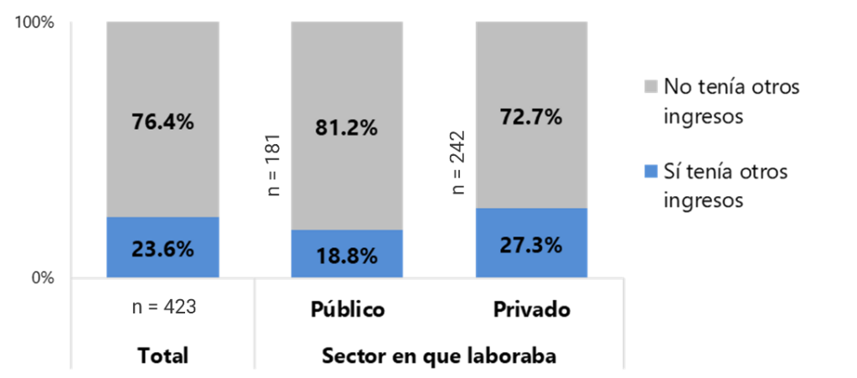

En este caso se observa una relación inversa entre la edad y tenencia de otros ingresos versus tenencia de otros ahorros. Se indicó párrafos atrás que a mayor edad menor posesión de otros ahorros (50% en menores de 61 años hasta 34% en mayores de 70), pero en el caso de otros ingresos, la proporción de pensionados que los tienen aumenta con la edad (de 15% en menores de 61 años hasta 33% en mayores de 70).

También, y pudiendo resultar parte de la explicación a lo indicado en el párrafo anterior, hay mayor porcentaje de pensionados con otros ingresos entre aquellos de mejor condición económica (mayor a 29% en AB - C1C2 vs. menor a 17% en C3 - DE).

Los otros ingresos en mayor medida provenían de otro trabajo, como se muestra en el Gráfico 15. Con diferencias importantes por género, aunque el tamaño de muestra que queda para el femenino en este caso es bajo, se pueden apreciar muchas más menciones de alquileres y ayuda de hijos u otros familiares y menos otro trabajo en mujeres vs. hombres.

**Gráfico 15. Tipos de ingresos con los que contaba, total y según género**

*n = tamaño de muestra. Respuesta múltiple - (P6 x D3)*

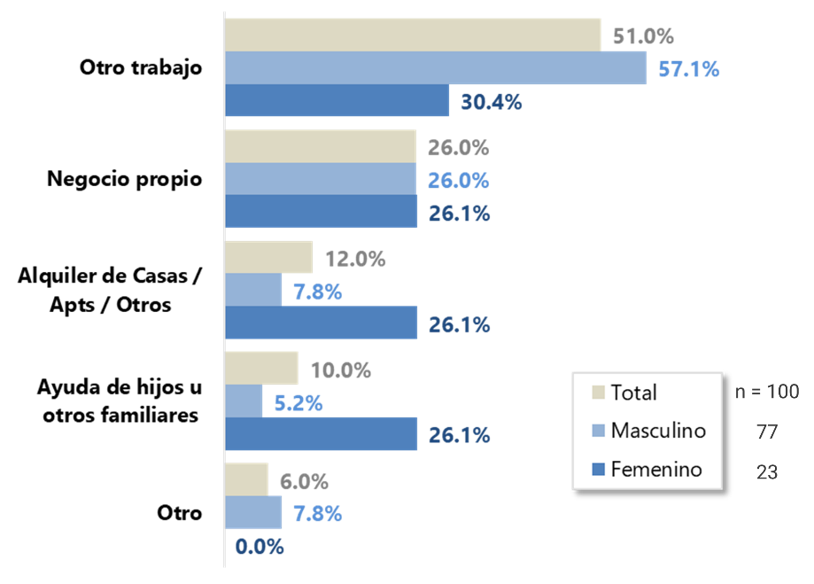

Finalmente, al cruzar ambas variables (tenencia de otros ahorros y de otros ingresos), se encuentra que 44% de los entrevistados no contaban con ninguno de ellos, como se puede notar en la siguiente tabla (cuyos porcentajes suman 100%, excluyendo los 4 casos que no respondieron a la pregunta de otros ahorros), mientras que 13% los tenía ambos.



## Condiciones de Vida Actuales

### Valoración del estilo de vida como pensionado

9 de cada 10 pensionados de la población de interés indicó que su estilo de vida actual es algo o muy confortable, sin que se observen grandes diferencias por género o edad. En las variables en que sí se dan diferencias marcadas son:

* 1. La percepción de los ingresos por pensión, donde 56% de quienes los consideran “suficientes” o “más que suficientes” dicen que su estilo de vida es muy confortable, mientras solo 28% de quienes califican su ingreso por pensión como “insuficiente” piensan lo mismo (ver Gráfico 16).
  2. 62% y 59% de las personas con niveles económicos AB y C1C2, respectivamente, consideran su estilo de vida muy confortable, proporciones que caen a 25% y 20% en los niveles económicos C3 y DE.
  3. Haber contado o no con otros ahorros o ingresos al momento de pensionarse también hace diferencia en los resultados, siendo 54% y 53% las personas que tenían uno u otro en ese orden y piensan que su estilo de vida es muy confortable, mientras que esa percepción baja a 34% si no tenían otros ahorros y 40% si no tenían otros ingresos.
  4. Muy similar es el caso según sector donde laboraba, con 54% en público indicando que su estilo de vida es muy confortable y cayendo a 35% en privado.

Puede notarse un factor común en las anteriores variables y es el nivel de ingresos de la persona, el cual influye de manera significativa en la percepción de calidad de vida que tienen los entrevistados.

Ello se terminar de reafirmar en el Gráfico 17, donde se presentan las razones por las cuales algunas personas indicaron que su estilo de vida es poco o nada confortable, siendo la razón número uno por mucho que el dinero no alcanza.

**Gráfico 16. Percepción de su estilo de vida actual, total y según calificación del ingreso por pensión**

*n = tamaño de muestra. NS/NR = No sabe, no responde - (V4 x V2)*

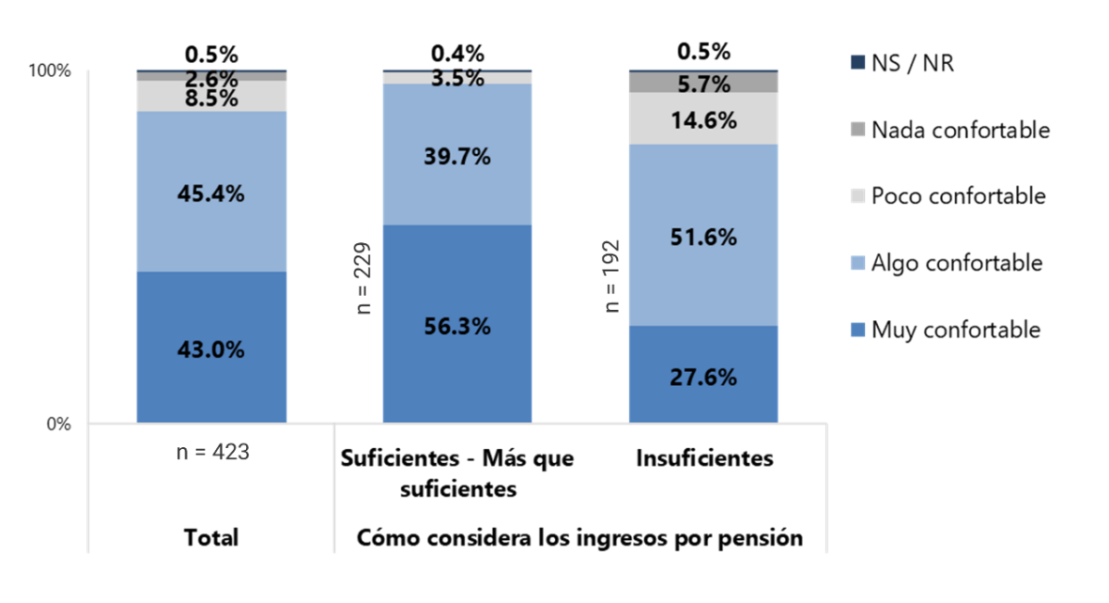

**Gráfico 17. Motivos por los que considera que su estilo de vida es poco o nada confortable**

*n = tamaño de muestra. Respuesta múltiple - (V5)*

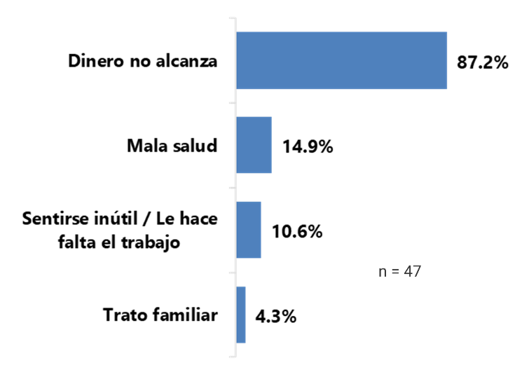

### Hábito de ahorro al estar pensionado

Se consultó a los entrevistados si acostumbran ahorrar ahora que están pensionados, esto con la hipótesis de que ello es un hábito y si lo hacían antes de pensionarse posiblemente lo mantuvieran después. Al respecto, 36% dicen hacerlo todos los meses, 20% algunos meses y 44% no ahorran; y efectivamente hay mucho mayor incidencia entre las personas que contaban con otros ahorros al momento de pensionarse (51% vs 25%, ver Gráfico 18).

**Gráfico 18. Hábito de ahorrar, total y según género y tenencia de otros ahorros al momento de pensionarse**

*n = tamaño de muestra - (P7 x D3-P3)*

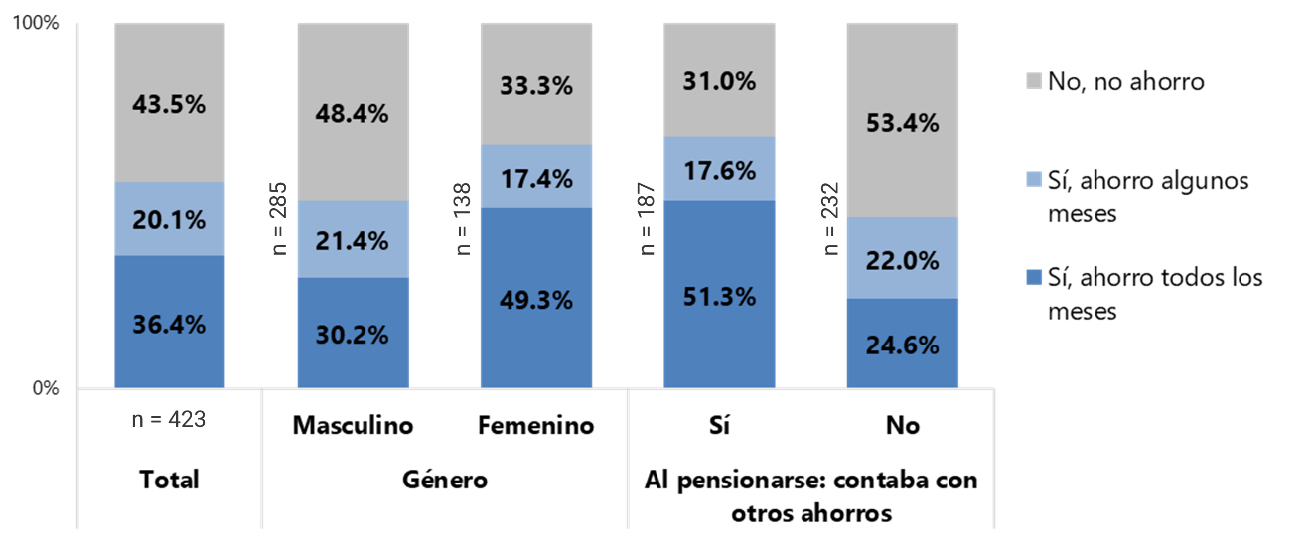

También se da mayor ahorro entre mujeres, como se aprecia en el Gráfico 18. Otras variables que se correlacionan con el hábito son: nivel educativo (conforme más alto más personas ahorran), situación económica del hogar (siempre con la diferencia entre segmentos AB - C1C2, donde más de 60% ahorran y C3 - DE, en que menos de 40% lo hacen), sector donde laboraba (con más ahorro en público, que tiene mayor nivel de ingresos) y régimen del que se pensionó (con más incidencia del hábito en los que no son de la CCSS).

### Actividades que realiza al estar pensionado

Compartir con la familia es la principal actividad en que invierten el tiempo los pensionados que recibieron el ROPC, más aún las mujeres (ver Gráfico 19). Luego de ello lo que mencionan son variedad de otros pasatiempos y un 29% aún tiene un trabajo remunerado.

Pero no todos se comportan igual. Contrario a lo que se podría pensar, conforme mayor la edad más personas dicen aún trabajar, pasando de 15% en menores de 61 años a 36% en mayores de 70 años. Este último grupo, por otro lado, significativamente viaja-pasea menos y también a mayor edad baja el porcentaje de personas que dicen compartir con la familia. El nivel educativo impacta en la proporción de personas que viajan-pasean (pasa de 13% en primaria o menos a 31% en universidad o más) al igual que la situación económica del hogar, como sería de esperar. Y las personas que no trabajan en mayor medida pasan tiempo con la familia, viajan-pasean y se dedica a otros pasatiempos.

**Gráfico 19. Actividades en que invierte el tiempo al estar pensionado(a), total y según género**

*n = tamaño de muestra. Respuesta múltiple - (V6 x D3)*

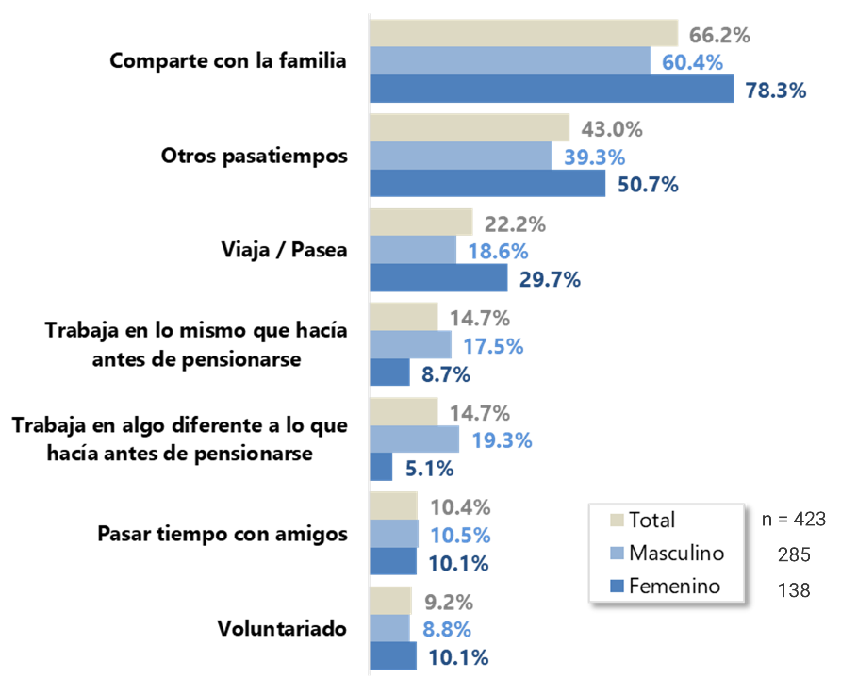

La principal razón para todavía trabajar es la necesidad de ganar dinero (48%) y cerca de un tercio de quienes trabajan lo hacen para ocupar la mente. En este caso también hay diferencias importantes entre hombres y mujeres y por nivel educativo, según se puede apreciar en el gráfico 20. La situación económica del hogar también influye en los motivos, así como la tenencia de ahorros al momento de pensionarse y la percepción de los ingresos por pensión, entre más positivo el panorama económico, más trabajan por ocupar la mente y no tanto por dinero.

**Gráfico 20. Principal razón por la cual trabaja, total y según género y nivel educativo**

*n = tamaño de muestra - (V7 x D3-S1)*

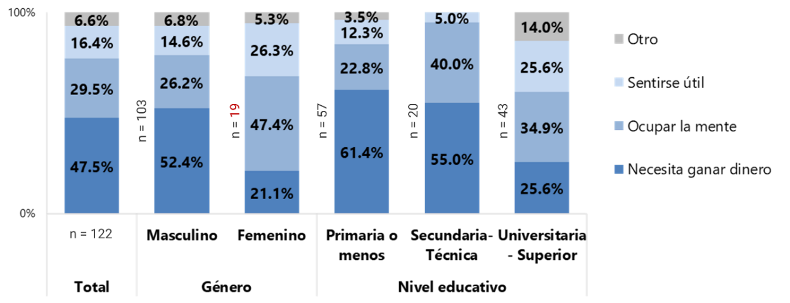

## Usos Dados al ROPC

### Monto retirado del ROPC

Existen diferencias marcadas en los montos retirados por el ROPC entre los miembros de la población de interés, habiendo 68% de ellos recibido menos de 5 millones de colones (ver Gráfico 21). Recuérdese de la sección metodológica que se excluyeron del estudio los casos con menos de 100 mil colones, por considerarse que podrían tener un efecto de sesgo en los resultados del estudio, dado el propósito de este.

**Gráfico 21. Monto del ROPC retirado al pensionarse por rangos**

*n = tamaño de muestra - (V8)*

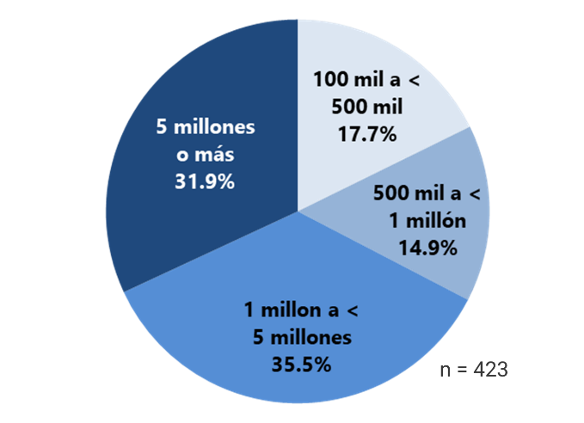

Para diversas variables de análisis se presentan variaciones importantes en el monto recibido, lo cual se puede evidenciar con el **porcentaje de personas que recibieron 5 millones o más**:

* Género. 41% de mujeres versus 28% de hombres.
* Edad. 81% de menores de 61 años, 43% en grupo de 61 a 65 años, 19% en rango de 66 a 70 años y 16% en mayores de 70; es decir, que los de menor edad concentran los montos altos.
* Nivel educativo. 9% entre quienes tienen primaria o menos, 28% de aquellos con secundaria o técnica y 57% entre los de nivel universitario o mayor.
* Situación económica del hogar. 44%-46% de pensionados de niveles altos (AB - C1C2) versus sólo 15% de quienes son de niveles bajos (C3 - DE).
* Percepción del monto que recibe por pensión. 43% de quienes la consideran “suficiente” o “más que suficiente” recibieron 5 millones o más de ROPC, mientras que solo 18% entre aquellos que la califican como “insuficiente”.
* Sector en que laboraba. 54% del público y solo 15% del privado.
* Régimen del que se pensionó. 27% entre retirados de la CCSS, 72% de los del Magisterio y 65% de quienes pertenecían a otros regímenes.
* Tenencia de otros ahorros al momento de pensionarse. 43% de los pensionados que tenían otros ahorros recibieron 5 millones o más, porcentaje que baja a 22% en aquellos que no tenían.

### Tiempo de haber retirado el ROPC

4 de cada 10 entrevistados indican haber retirado el ROPC hace menos de 3 años y 84% lo retiró hace menos de 7 años, sin grandes diferencias por las variables de análisis, con excepción de la edad, como sería de esperar (ver Gráfico 22), y el régimen, pues 75% de los pensionados del Magisterio dicen haberlo retirado hace menos de 3 años.

**Gráfico 22. Tiempo de haber retirado el ROPC, total y según edad**

*n = tamaño de muestra - (R1 x S3)*

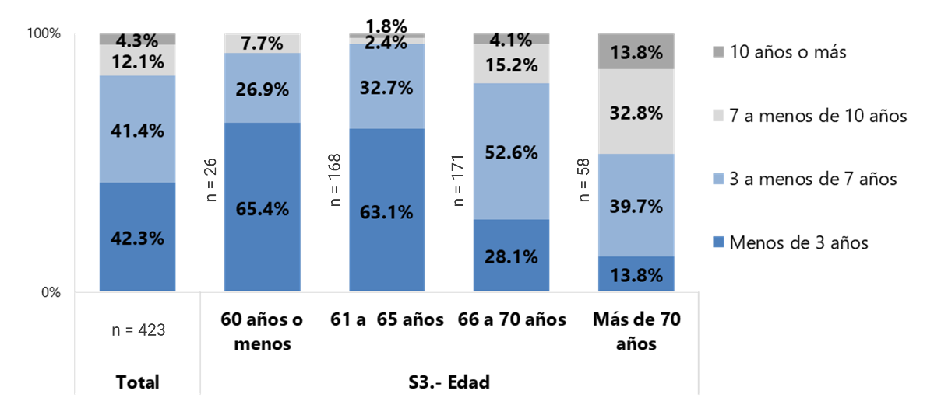

### Preferencia sobre retiro del ROPC

Se les consultó a los entrevistados qué hubieran hecho si hubiesen tenido la oportunidad de elegir si retirar la totalidad del ROPC o dejarlo para que se les entregara en cuotas mensuales como ingreso adicional a la pensión, y tres cuartas partes dicen preferir retirarlo todo, porcentaje que es mayor conforme menor la edad del pensionado, según se puede observar en el Gráfico 23.

**Gráfico 23. Decisión que hubiera tomado sobre el ROPC si hubiese podido escoger, total y según edad**

*n = tamaño de muestra. NS/NR = no sabe, no responde - (R3 x S3)*

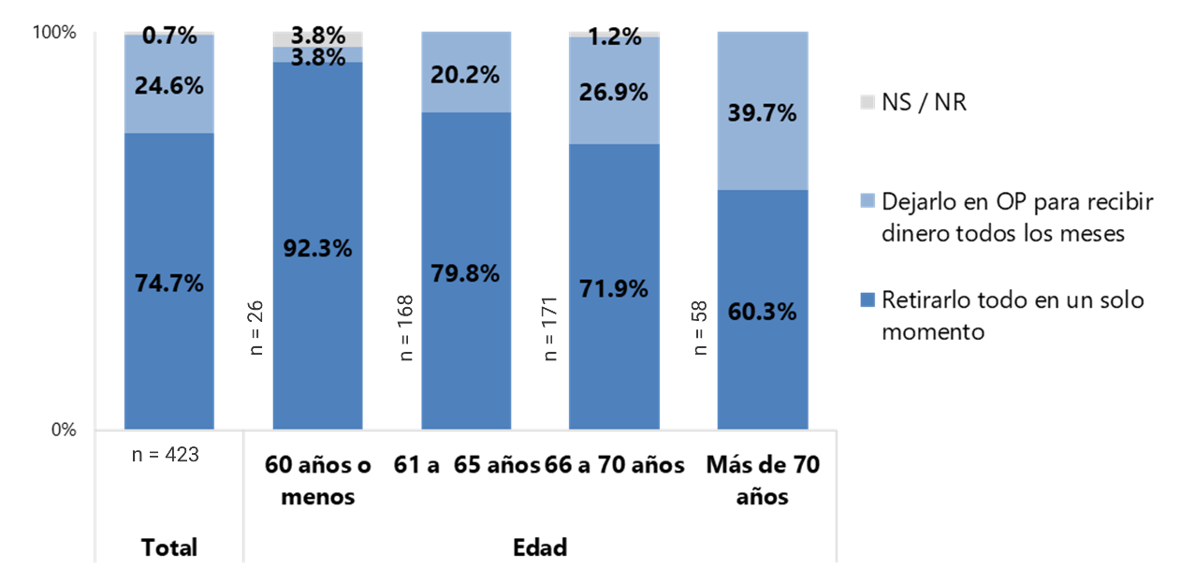

En este caso las diferencias que se presentan por variables de análisis reflejan resultados muy interesantes, por ejemplo, a mayor nivel educativo más personas lo hubieran preferido retirar todo (83% en universitaria o más vs. 62% en primaria o menos); un 32% de aquellos a quienes el dinero apenas les alcanza para sobrevivir hubieran preferido dejarlo para recibir cuotas mensuales, proporción que cae a entre 19% y 22% en otros niveles económicos; también conforme mayor el monto, más personas hubieran escogido retirarlo completo (85% entre quienes recibieron 5 millones de colones o más y 68% para aquellos con 500 mil colones o menos); y por régimen, 27% de las personas de la CCSS los hubieran dejado para recibir cuotas mensuales, dato que no llega a 7% en los otros regímenes.

Lo anterior muestra que una parte de las personas con más limitaciones económicas valorarían recibir algún dinero adicional del ROPC todos los meses, aún si el monto fuera bajo.

### Monto que le queda del ROPC

Al tiempo de la entrevista 53% de los pensionados que recibieron la totalidad del ROPC ya no tenían dinero de éste y sólo 12% lo conservaban aún todo, con una de cada cuatro personas manteniendo de 50% a 100%.

Como sería de esperar, conforme más tiempo ha pasado desde que lo recibieron, más personas lo han gastado. También hay relación entre el monto recibido y cuánto les queda, marcando una particular diferencia el segmento que obtuvo 5 millones o más, como se muestra en el Gráfico 24.

**Gráfico 24. Porcentaje que le queda del ROPC, total y según monto y tiempo de haberlo retirado**

*n = tamaño de muestra. NS/NR = no sabe, no responde - (R4 x V8-R1)*

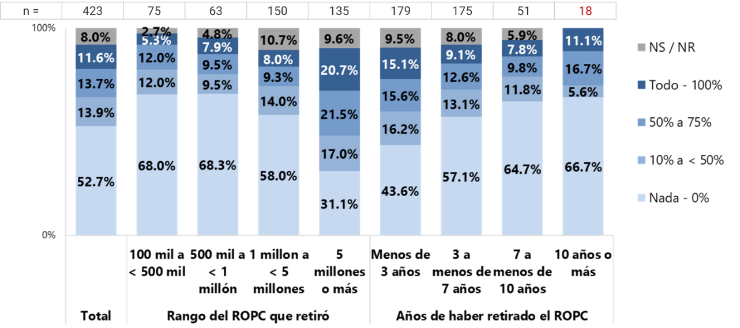

Personas con las siguientes características: primaria o menos, difícil situación económica (niveles C3 y DE), que consideran “insuficiente” la pensión que reciben, que no contaban con otros ahorros al pensionarse y que se pensionaron del régimen de la CCSS marcan diferencias significativas por haber en mayor proporción gastado todo el dinero del ROPC (niveles entre 60% y 70% vs. 30% a 45% entre personas que no clasifican en dicho perfil).

### Tiempo de duración del ROPC

Entre quienes ya gastaron el ROPC, se consultó cuánto tiempo les duró y más de la mitad de estas personas dicen que menos de un año y el 85% en menos de tres años ya no tenían de este dinero (ver Gráfico 25).

**Gráfico 25. Tiempo que le duró el ROPC**

*n = tamaño de muestra. NS/NR = no sabe, no responde - (R10)*

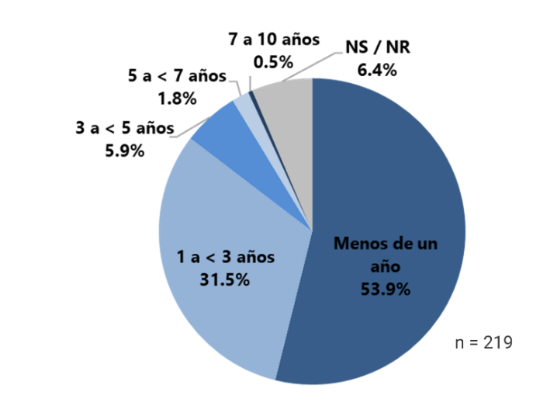

Aunque de manera menos marcada, las mismas características vistas anteriormente para gastar todo el dinero, se relacionan con el tiempo que tardaron en gastar el ROPC, es decir, a menor nivel educativo y de ingresos, más rápido se quedaron sin estos fondos.

### Rubros en que gastó - invirtió el ROPC

El dinero del ROPC fue utilizado por la población de estudio en diversidad de aspectos, destacando como principales: mejoras a la casa, gastos del día a día, pagar deudas y gastos médicos (ver Gráfico 26). Estos rubros señalan asuntos importantes, como la condición en que se pudiera encontrar la vivienda al momento de retiro de la persona (si bien mejoras a la casa alcanza más de 50% en todos los niveles socioeconómicos, es mayor en los bajos: 69% vs. 53%), y la tenencia de deudas (que no se supondría fueran por la casa, pues el pago de hipoteca de ésta se preguntó por separado), las cuales en parte pudieran tener que ver con insuficiencia para atender el día a día (esto porque el porcentaje de personas que usaron el dinero para pagar deudas es mayor en niveles económicos más bajos y entre quienes dijeron que la pensión que reciben es “insuficiente”).

**Gráfico 26. Rubros en los que gastó o ha gastado el ROPC**

*n = tamaño de muestra. Respuesta múltiple, no incluye a quienes aún conservan el 100% - (R5)*

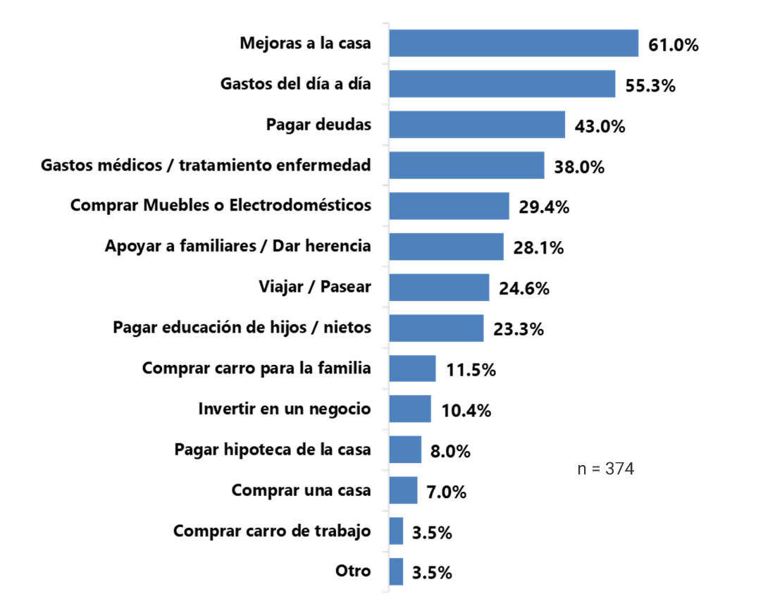

El uso del ROPC en gastos del día a día sobresale en personas mayores de 70 años, de bajo nivel educativo y por ende con situación económica más vulnerable (niveles C3 y DE), entre aquellos que calificaron su pensión como “insuficiente”, en quienes no contaban con otros ingresos o ahorros al momento de pensionarse y también se observa que conforme menor fue el monto recibido más alto el porcentaje de personas que lo gastó de esta manera.

Las personas que recibieron 5 millones de colones o más se pudieron permitir en mayor proporción comprar carro (de trabajo o para la familia), viajar-pasear, apoyar a familiares o darles herencia y pagar la educación de hijos o nietos.

En relación con los viajes y paseos, también se observan porcentajes mayores entre mujeres, en niveles de escolaridad y socioeconómicos más altos, entre personas que no trabajan, en aquellas que califican la pensión como “suficiente” o “más que suficiente” y si tenían otros ahorros al pensionarse.

Un aspecto de interés para la encuesta era, en caso de haber invertido el dinero del ROPC en la casa, saber a quién pertenecía dicha vivienda. En el Gráfico 27 se puede apreciar que en 9 de cada 10 casos era del entrevistado.

**Gráfico 27. Dueño(a) de casa en que invirtió parte del ROPC**

*n = tamaño de muestra - (R6)*

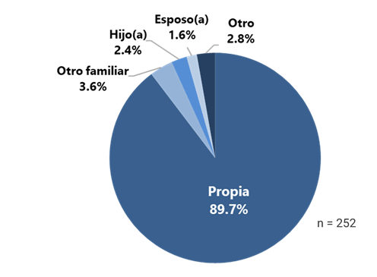

### Manejo actual del ROPC

A quienes aún tienen dinero del ROPC se les consultó el uso que hacen de éste, siendo básicamente dos las respuestas recibidas: lo mantienen disponible para hacer frente a alguna necesidad (50%) o lo invirtió a plazo (48%, ver Gráfico 28).

Pero hay diferencias entre segmentos de las variables de análisis: más mujeres con inversión a plazo (57% vs. 43%) y hombres que lo mantienen disponible, mayor incidencia de inversión a plazo entre personas con universidad o más (63%, mientras que es menor a 38% en otras escolaridades) y en los niveles socioeconómicos altos (AB - C1C2 con 59% vs. 25% en C3 - DE), así como entre aquellos que contaban con otros ahorros al pensionarse (63% vs. 28%) y a mayor monto recibido también más porcentaje de personas lo tienen en inversión a plazo (62% cuando obtuvieron 5 millones de colones o más y 25% en el grupo de 500 mil colones o menos).

**Gráfico 28. Manejo del ROPC que le queda, total y según género**

*n = tamaño de muestra. NS/NR = no sabe, no responde. Respuesta múltiple,*

*excluye a quienes ya no tienen dinero del ROPC - (R7 x D3)*

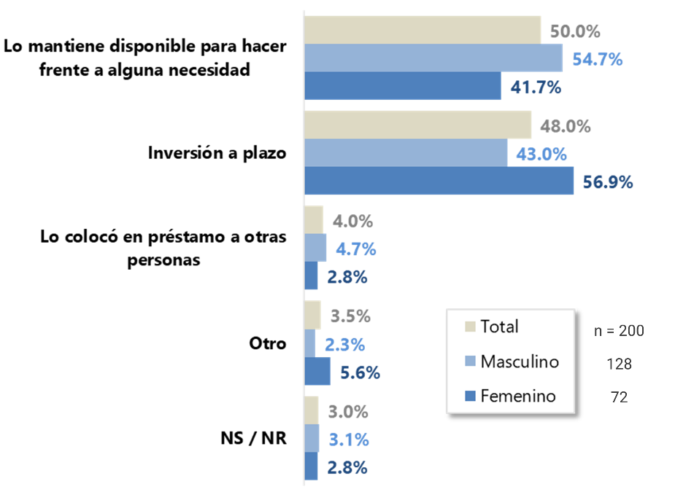

Una de las hipótesis sobre el deseo de los afiliados de retirar la totalidad del ROPC es que estos consideren que pueden administrar mejor ese dinero de lo que lo haría la operadora de pensiones, al respecto, se vio anteriormente que en efecto 3 de cada 4 personas habrían elegido retirar todo el ROPC; no obstante, entre quienes aún tienen de este dinero, 56% no saben qué tasa de interés o nivel de retorno reciben por él (ver Gráfico 29), lo cual, -si bien no descarta la hipótesis- señala que no hay alto dominio en el tema de rentabilidad al administrar recursos económicos.

**Gráfico 29. Porcentaje de interés o retorno mensual que recibe del dinero del ROPC que le queda**

*n = tamaño de muestra - (R8)*

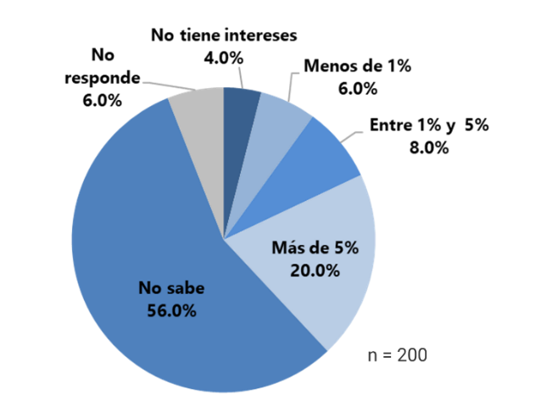

### Intención de gasto del ROPC

Quienes aún cuentan con dinero del ROPC indican que piensan gastarlo en variedad de aspectos, como se muestra en el Gráfico 30, siendo los más mencionados: gastos del día a día, viajar-pasear, gastos médicos y dejarlo para emergencias o imprevistos, los cuales no parecieran la mejor elección desde el punto de vista de apoyar a largo plazo la economía del hogar en la vejez.

Nótese en el Gráfico 30 que mayor porcentaje de mujeres piensan gastarlo en viajar-pasear y asuntos de salud que los hombres. Las personas con más de 70 años de edad lo ven más para gastos del día a día y mucho menos para viajes o paseos (6% vs. más de 20% en otros grupos etarios). También se marca una gran diferencia en viajes o paseos entre las personas con primaria o menos versus aquellas con mayor escolaridad (4% y 28%), por nivel socioeconómico (28% en altos y 8% en bajos), según califiquen la pensión como “suficiente” y “más que suficiente” o “insuficiente” (27% vs. 12%), si tenían otros ahorros al pensionarse versus aquellos que no (29% y 11%) y según monto recibido del ROPC (29% de aquellos con 5 millones de colones o más dicen que van a viajar-pasear, dato que es de solo 4% entre quienes recibieron menos de 500 mil).

**Gráfico 30. Rubros en los que piensa gastar el dinero del ROPC que le queda, total y según género**

*n = tamaño de muestra. NS/NR = no sabe, no responde. Respuesta múltiple - (R9 x D3)*

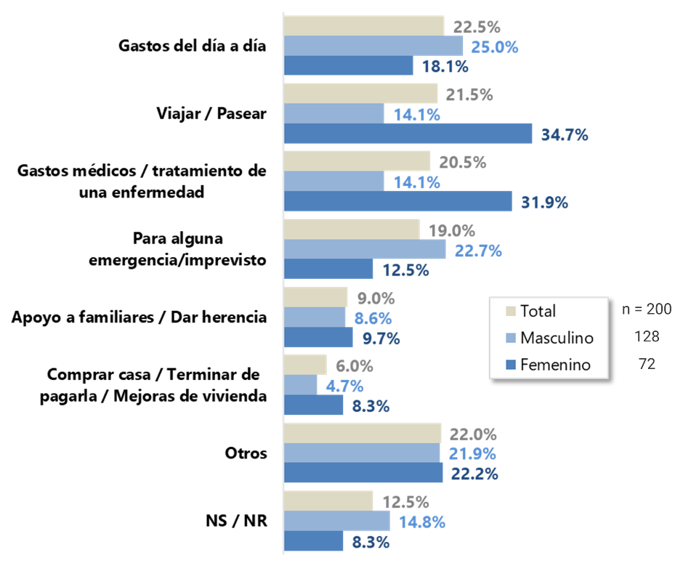

### Nivel de satisfacción con el uso dado al ROPC

En general, 6 de cada 10 entrevistados se sienten muy satisfechos con el uso que dieron a los recursos del ROPC, proporción que incrementa entre las personas con mejor condición económica del hogar, como se puede ver en el Gráfico 31. Otras variables en que se observan diferencias importantes son: la calificación de la pensión, donde 72% de quienes la consideran “suficiente” o “más que suficiente” están muy satisfechos con el uso dado al ROPC, porcentaje que baja a 50% en el grupo que la percibe como “insuficiente”; y el monto recibido, con 75% de aquellos que obtuvieron 5 millones de colones o más muy satisfechos, dato que es de 57% en las personas con menor monto.

**Gráfico 31. Nivel de satisfacción con el uso dado al ROPC, total y según situación económica del hogar**

*n = tamaño de muestra. NS/NR = no sabe, no responde - (R11 x V3)*

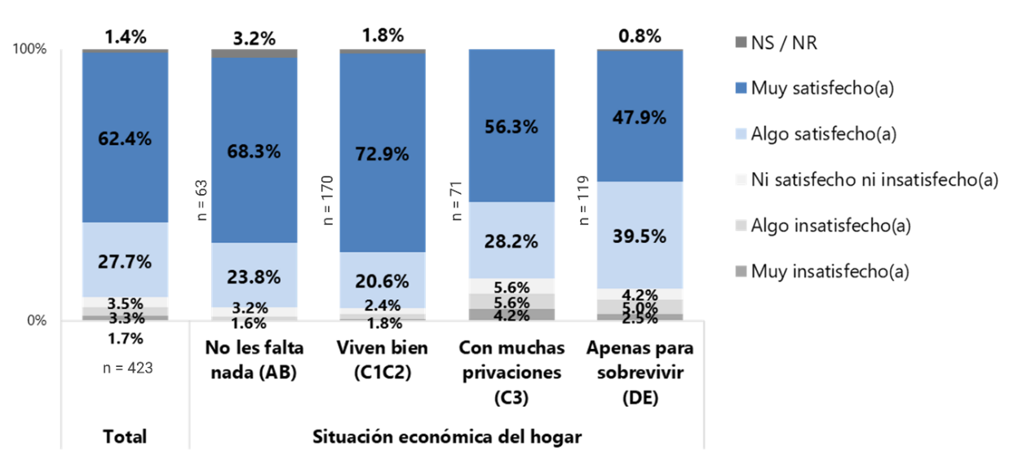

## Recomendaciones al Pensionarse y para las OP

### Preocupaciones de una persona al pensionarse

Los pensionados que retiraron la totalidad del ROPC piensan que -por mucho- la principal preocupación de las personas que se van a pensionar es quedarse sin dinero o tener menos ingresos (ver Gráfico 32). Y esto lo piensan 64% o más de los entrevistados en todos los segmentos de las variables de análisis, con la única excepción en el caso del régimen, donde es 72% para los retirados de la CCSS, pero 59% en otros regímenes; además, se marcan diferencias significativas entre los que califican “suficiente” o “más que suficiente” su pensión, pues 64% dicen que la principal preocupación es la señalada, porcentaje que en el grupo que la considera “insuficiente” sube a 77%. También hay diferencia según sector, en público el resultado es 64% y en privado llega a 75%.

**Gráfico 32. Principales preocupaciones de una persona que se va a pensionar**

*n = tamaño de muestra. NS/NR = no sabe, no responde. Respuesta múltiple - (P1)*

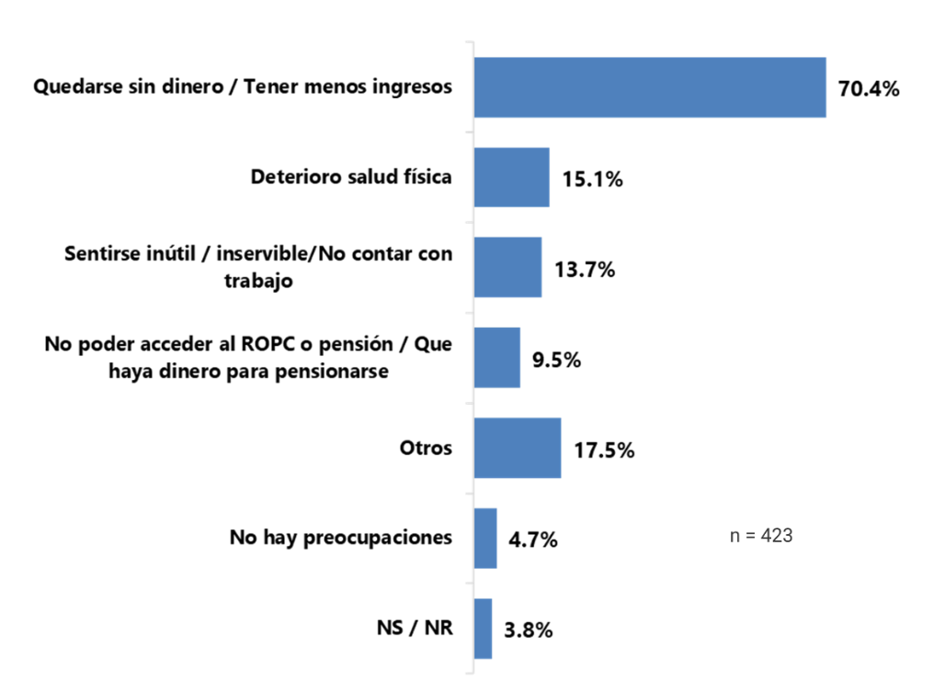

### Percepción de la vida al pensionarse

La expectativa de vida al pensionarse es importante al considerar el uso que las personas podrían dar a dineros como el del ROPC, esto por cuanto si se percibe que quedan pocos años de vida, se podrían gastar más rápido que si se espera vivir muchos años más y se debe hacer rendir ese capital para mantener la calidad de vida. A este respecto, se preguntó por dicha expectativa a los entrevistados y 53% piensan que “al pensionarse ya se está entrado en años, pero quedan suficientes años por delante” y 28% adicional consideran que “al pensionarse todavía se es joven y hay muchos años por delante”, ambas respuestas implicarían un uso cuidadoso del dinero.

En el Gráfico 33 se puede ver que hay diferencias según la edad, y curiosamente las personas mayores de 70 años en mayor proporción piensan que quedan muchos años por delante.

**Gráfico 33. Frase que describe mejor su percepción de la vida al pensionarse, total y según edad**

*n = tamaño de muestra. NS/NR = no sabe, no responde - (P2 x S3)*

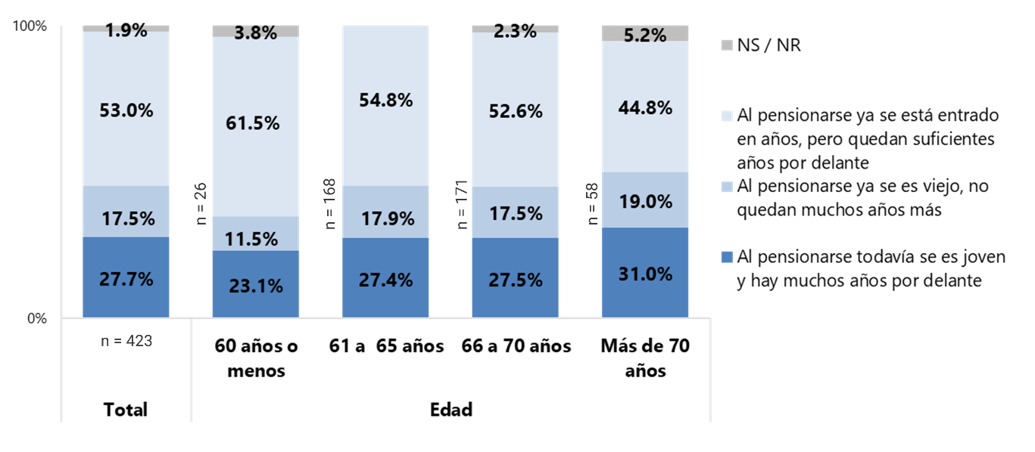

Otra variable de análisis que llama la atención es la situación económica del hogar, donde una vez más los niveles altos (AB - C1C2) y los bajos (C3 - DE) se comportan muy similares entre sí, pero diferente del otro par; ambos grupos coinciden con 29% y 26% de personas que piensan que “al pensionarse todavía se es joven y quedan muchos años por delante”, mientras que 58% de nivel alto consideran que “al pensionarse ya se está entrado en años, pero quedan suficientes años por delante”, dato que baja a 47% en nivel bajo, y esto porque 24% de ellos opinan que “al pensionarse ya se está viejo, no quedan muchos años más”, lo que solo es así para 12% en nivel alto.

### Recomendaciones a futuros pensionados

Como se puede notar en el Gráfico 34, un rotundo 96% de los entrevistados, basados en su experiencia como pensionados, recomendarían a las personas trabajadoras tratar de contar con ingresos adicionales que les ayuden a mejorar su economía durante la jubilación o retiro.

**Gráfico 34. Recomendaría a las personas trabajadoras tratar de contar con otros ingresos al pensionarse**

*n = tamaño de muestra. NS/NR = no sabe, no responde - (Q1)*

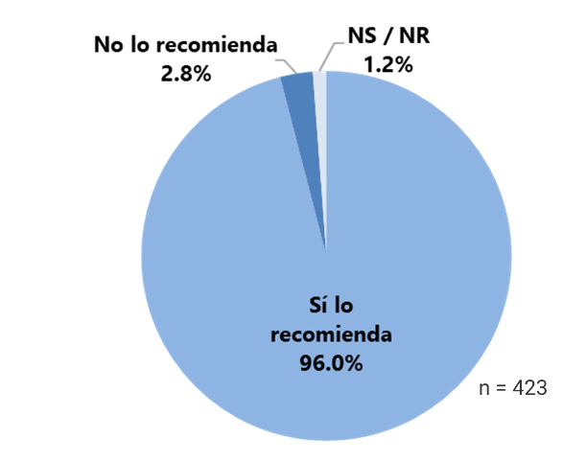

En lo que no hay consenso es en el tipo de planes de ahorro para la pensión que recomendarían, según se aprecia en el Gráfico 35. Incluso 41% recomiendan más de un plan.

**Gráfico 35. Planes de ahorro para la pensión que recomendaría, además del ROPC**

*n = tamaño de muestra. NS/NR = no sabe, no responde. Respuesta múltiple - (Q2)*

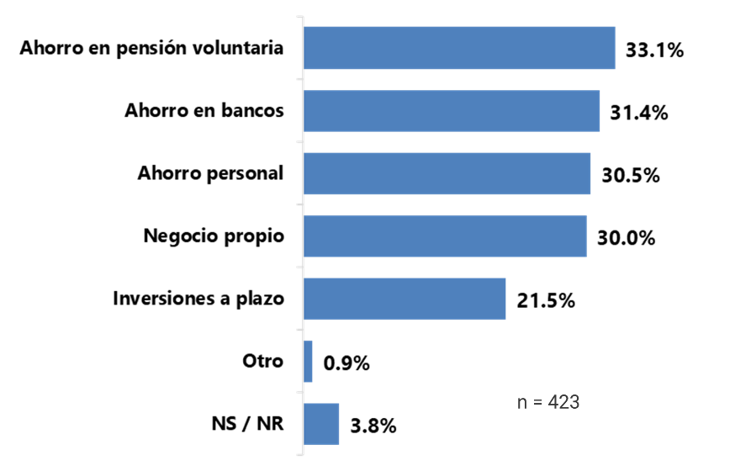

### Recomendaciones a operadoras de pensiones

Capacitaciones, asesorías y talleres en temas financieros son la principal forma en que las operadoras de pensiones podrían ayudar a las personas en la administración de sus recursos para pensión, según opina la población de estudio con base en su experiencia y lo que le hubiera gustado (ver Gráfico 36).

Otras formas también mencionadas por más de 30% de los entrevistados son: planes de ahorro o inversión e información oportuna. Todavía en un tercer nivel con casi 20% de menciones se encuentran: **entregando todo el ROPC** y generando buenos rendimientos; pudiendo haberse esperado un mayor porcentaje en este último, lo que ocurre entre menores de 61 años donde llega a 38%, aquellos con universidad o más, con 28%, y personas cuyo régimen no era la CCSS, 33% de las cuales indican mejores rendimientos.

**Gráfico 36. Formas en que una Operadora podría ayudar a las personas en la administración de los recursos de su pensión**

*n = tamaño de muestra. NS/NR = no sabe, no responde. Respuesta múltiple - (Q3)*

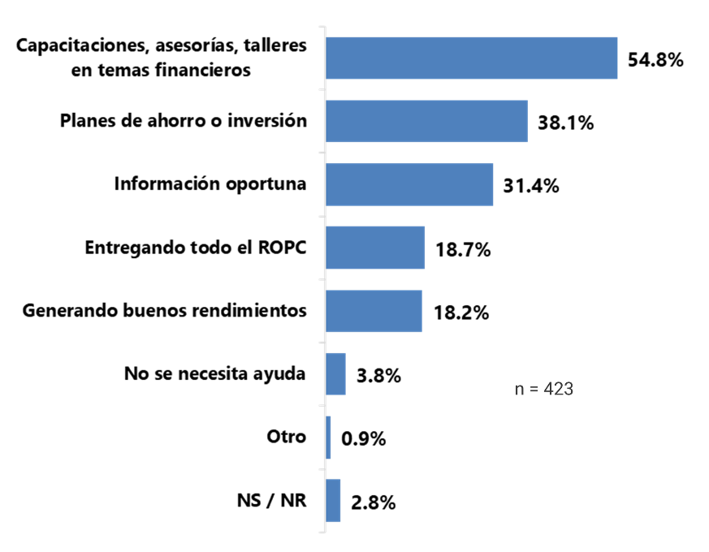

La **entrega total del ROPC** es más mencionada por personas que no trabajan (22% vs. 11%), aquellas que no contaban con otros ingresos al pensionarse (20% vs. 13%), quienes se retiraron del sector público (24% vs. 14%) y cuyo régimen no fuera la CCSS (28% vs. 17%), y también aumenta este porcentaje conforme mayor es el nivel educativo y el monto de ROPC recibido y menor es la edad.

Por último, se pidió a los entrevistados indicar las sugerencias que darían a una operadora de pensiones, siendo éstas similares a las respuestas de la pregunta anterior, según se puede apreciar en el Gráfico 37, habiendo interés por asesoramiento y educación financiera para la pensión, así como manejo de información al respecto.

**Gráfico 37. Sugerencias que daría a una Operadora de Pensiones**

*n = tamaño de muestra. NS/NR = no sabe, no responde. Respuesta múltiple - (Q4)*

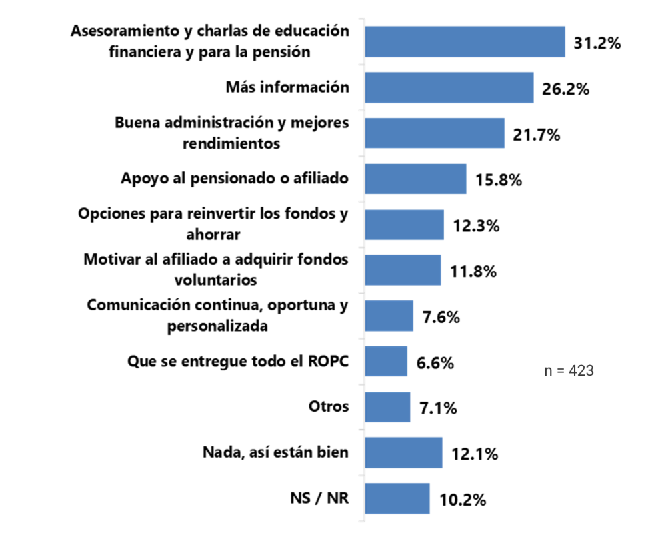

# VI. Conclusiones

La población estudiada, compuesta por costarricenses pensionados que recibieron la totalidad del ROPC en un solo tracto, es diversa en muchos sentidos: género, edades (aunque claramente todos por encima de 54 años), zona de residencia, pero sobre todo en nivel de escolaridad y condición económica, lo que implica que una porción importante de ellos vive con privaciones, siendo limitados o insuficientes los ingresos que reciben por su pensión.

Asimismo, hay diferencias en cuanto a costumbres de ahorro o generación de otras fuentes de ingresos en preparación para el tiempo de retiro laboral, donde las personas con más escolaridad y mayores ingresos tienen mejores hábitos financieros que aquellas con menor nivel educativo y recursos más limitados, siendo ambas características factores que influyen en este comportamiento. Más aún, que otro trabajo sea la fuente de ingresos adicionales al momento de pensionarse para la mitad de quienes los tienen, y que no son muchos (24% del total), tampoco pareciera una medida de planificación para la vejez muy efectiva, puesto que el retiro -como la palabra lo dice- debiera ser para descansar y tener calidad de vida y no para continuar trabajando, si se hace por necesidad económica.

Por otro lado, los resultados de este estudio hacen evidente que una parte importante de quienes han recibido el ROPC en un solo tracto no lo han administrado de una manera que les ayude en la economía del hogar a largo plazo, sino más bien lo han ido usando en la cotidianidad hasta gastarlo en poco tiempo.

Peor aún, quienes sí lo han administrado de una mejor manera tienden a ser aquellas personas que ya de por sí cuentan con una situación económica positiva y que, posiblemente por su mayor nivel educativo, son más conscientes y conocedoras de cómo invertir dinero para generar ganancias a partir del mismo. Y es que, además, muchos de estos pensionados coinciden en el segmento que recibió montos más altos, de manera que se vuelve un círculo virtuoso para las personas mejor acomodadas económicamente seguir generando dinero; pero poco virtuoso para quienes ganan menos, tienen menor nivel de escolaridad y lo que hacen es gastar lo que tienen, tanto por necesidad como -posiblemente- por desconocimiento de cómo producir más dinero a partir del capital disponible.

Otro elemento para tomar en cuenta es el peso que tiene el sector público en la población de estudio (43%), pues -de acuerdo con el INEC- a total país este sector solo representa el 16% de la fuerza laboral y, habiéndose visto que los resultados socioeconómicos son más favorables para el sector, es razonable concluir que lo observado para pensionados del sector privado es más generalizable a la población costarricense, segmento en el cual se encontró mayor proporción de personas económicamente vulnerables.

Por otra parte, los entrevistados dejan clara la necesidad de contar con más preparación económica para la vejez y que éste es un tema de peso para ellos y su percepción de calidad de vida; no obstante, y de manera poco coherente, la mayoría optarían por retirar todos los ahorros del ROPC en un solo tracto, lo que pudiera ser indicativo de que prefieren “pájaro en mano” (quizá por desconfianza en el sistema que administra sus recursos, pues no pareciera que sea porque piensen que pueden generar mayores rendimientos) o que la tentación por cubrir necesidades de corto plazo les hace elegir esta alternativa. El nivel de satisfacción manifestado hacia el uso dado al ROPC también es indicativo de una mentalidad de corto plazo en una porción importante de la población de estudio.

Aún así, ellos mismos muestran alto interés porque las operadoras de pensiones brinden más capacitación e información para que los trabajadores se preparen mejor para el retiro, e incluso prima esta solicitud por encima de requerirles mejores rendimientos.

Dado todo lo anterior, se puede concluir contundentemente, a partir de este estudio, que para una porción importante de afiliados el ROPC entregado en su totalidad no ha resultado en una mayor protección para la vejez y que ésta sí es necesaria para que los mayores con bajos niveles de ingresos tengan una mejor calidad de vida.

# VII. Recomendaciones

A partir de los resultados de este estudio, y considerando que uno de los objetivos estratégicos de la Supen es proteger a los afiliados y fortalecer las prestaciones y con ellas el bienestar de los adultos mayores, no pareciera prudente darles acceso al monto completo del ROPC, por cuanto hay una altísima posibilidad de que éste se gaste en menos de 3 años, sin que represente un aporte significativo a mejorar la calidad de vida de sus dueños; es decir, sería -en el mejor de los casos- una solución cortoplacista con efectos desfavorables en el largo plazo.

Esta investigación también muestra la necesidad de educar a la población trabajadora costarricense respecto de la administración de recursos para la pensión, así como del rol de las operadoras de pensiones (OP); esto con miras a mejorar su toma de decisiones en lo relacionado a prepararse económicamente para el retiro y en la elección de optar o no por el ROPC completo -si se les diera la oportunidad de elegir-, así como para construir confianza en las operadoras de pensiones y que se dejen asesorar más y mejor por ellas. Claramente, las OP también deben trabajar en el acercamiento a los trabajadores, de todos los estratos socioeconómicos, si no lo están haciendo.

Otra necesidad clave es construir en el hábito de ahorrar* o crear otras fuentes de ingresos para la vejez, que generen rendimientos por sí solas al tiempo del retiro; y esto que sea no por temor de que las instituciones que administran los fondos de pensiones no cuenten con el capital para hacer frente a la demanda de los afiliados, sino porque es importante cultivar calidad de vida en esta etapa, donde se irán perdiendo las habilidades para trabajar y generar recursos por este medio y habrá mayor necesidad en temas de salud, a la vez que se querrá disfrutar del tiempo libre para pasear o viajar, como se vio en el estudio, y que solo será posible si se cuenta con recursos para más que solo sobrevivir.

Y aunque la población de bajos recursos es la que encontrará más difícil lograr lo anterior, es también la que más requiere trabajar en ello y recibir apoyo para entender cómo hacerlo de la manera más efectiva y funcional, sin creer que está desprovista de la oportunidad porque solo le alcanza para el día a día.

*\* En particular, los planes voluntarios de pensiones parecieran tener una amplia oportunidad para incrementar penetración, pues la reportada en el estudio es baja (alrededor de 11% dicen haberlos tenido al pensionarse y solo 33% los recomiendan a los trabajadores).*

# Anexo: Cuestionario











